**پیکار طولانی و دستاوردها و تجارب ارزنده کارگران نیشکر هفته‌تپه!**

**بهرام رحمانی**

[**bahram.rehmani@gmail.com**](mailto:bahram.rehmani@gmail.com)

**مقدمه**

**کارگران نیشکر هفت‌تپه در سیزدهمین روز اعتصاب 26 آبان 1397، به‌همراه خانواده‌های خود در خیابان‌های شوش راه‌پیمایی و در مقابل فرمانداری تجمع کردند. اعتصاب آن‌ها با حضور فعال زنان کارگر، خانواده‌های کارگران، معلمان و بازنشستگان نیشکر هفت‌تپه همراه شد. در اهواز نیز کارگران معترض گروه ملی فولاد از اعتراض کارگران هفت‌تپه حمایت کردند. دولت وعده داده دو ماه از حقوق به‌تعویق‌افتاده کارگران را تا هفته آینده پرداخت کند اما این وعده نیز همانند وعده‌های پیشین‌شان دروغ از آب درامد و به خشم کارگران افزود.**

**مجتمع کشت و صنعت نیشکر هفت‌تپه در سال 1394 به دو شرکت خصوصی «زئوس» و «آریاک» واگذار شد و از زمان واگذاری این مجتمع کارگران بیش از 300 بار تجمع و اعتصاب کردند.**

**اسماعیل بخشی، یکی از نماینده‌های کارگران در سندیکای نیشکر هفت‌تپه شنبه 26 آبان در جمع اعتصاب‌کنندگان با انتقاد از دولت حسن روحانی در واگذاری مجتمع صنعتی هفت‌تپه به‌بخش خصوصی گفت: «اگر همه عالم جمع شوند و بگویند کار شما اشتباه است، باز هم می‌گوییم برحق‌ایم.»**

**او به‌تندی به‌حمایت دولت از کارفرمای بخش خصوصی تاخت؛ کسی که با ارز دولتی متواری شده است. اما گفت دولت نسبت به آسیب‌هایی که کارگران متحمل شده‌اند هیچ اقدامی نمی‌کند. او تاکید کرد که دولت باید به کارگران خسارت پرداخت کند و «هر کس را که در راه اختلاس و دزدی و بیچارگی کارگران هفت‌تپه نقش داشته» مجازات کند.**

**اشاره وی به این رانت‌خواران اسحاق جهانگیری،‌ معاون اول رییس‌جمهوری و مسئولین شوش است که با «جهانگیری و دار و دسته‌اش که با رانت‌خواری کشور را اداره می‌کنند» همراه هستند.**

**بخشی، تاکید کرده است: «تنها راه، تشكيل شوراهاى مردمى و كارگريه تا نظارت كنه؛ تنها راه پیروزی اتحاد همه کارگران است. کارگران هفت‌تپه، هم‌چنین خواهان بازگشت کارخانه نیشکر هفت‌تپه به مالکیت عمومی و اداره این کارخانه به‌صورت شورایی هستند.**

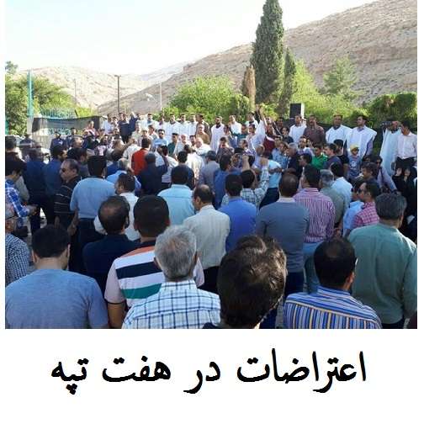 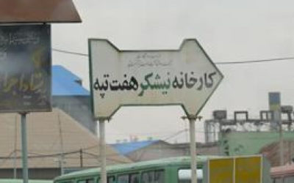

**سال‌هاست که شرکت نیشکر هفت‌تپه، توجه افکار عمومی را به‌خود حلب کرده است. غارت‌گران دولتی و بخش خصوصی ده‌هاست که کارگران این شرکت را به‌وحشیانه‌ترین شکلی استثمار می‌کنند.**

**اعتراض بر حق و عادلانه آن‌ها را به‌خاک و خون می‌کشند. کارگرانی که حقوق‌شان عقب افتاده و به‌وعده‌ها اعتمادی ندارند. در کوره مبارزه سخت و دشوار کارگران نیشکر هفته‌تپه نسل جدید از کارگران پرورش یافته‌اند که به اهداف کارگران و کارفرمایان، مردم تحت ستم خوزستان، به‌طور کلی ستم‌دیدگان و ستم‌گران عمیقا واقفند و به‌خوبی از پس هرگونه ترفند و تهدید و ارعاب کارفرمایان و دولت آن‌ها برمی‌آیند. اسماعیل بخشی، نسل جدیدی از کارگران هفته‌تپه است که با شهامت و جسارت فوق‌العاده و محکمی سخن می‌گوید و موضع‌گیری طبقاتی می‌کند. این نماینده محبوب کارگران نیشکر هفت‌تپه، در یکی از همین اعتصابات سال گذشته سخنرانی کرد و ساعتی بعد با قمه مورد سوء‌قصد تعدادی از اوباشان کارفریان و حکومیتان قرار گرفت.**

**اکنون در دور جدید اعتراضات و اعتصابات کارگران، شرکت کشت و صنعت «هفت‌تپه»، در صدر خبرهای مخابره‌شده از خوزستان قرار دارد؛ شرکتی که در 14 کيلومتری شهر شوش با وسعت بيش از 20 هزار هکتار، در سال 1338 آغاز به‌کار کرده و روزی قرار بوده قطب کشاورزی علمی ايران شود اما حالا اين شرکت که بيش از پنج‌هزار کارگر دارد، شاهد اعتصاب پياپی کارگران معترض است.**

**مديران هفت‌تپه می‌گويند مشکلات اين شرکت ميراث دوران مديريت دولتی آن است و آن‌ها در جريان خصوصی‌سازی، شرکتی ورشکسته تحويل گرفته‌‌اند اما کارگران حرف‌های ديگری دارند.**

**اعتراضات کارگران هفت‌تپه، از عقب‌افتادن حقوق‌شان تا قطع برخی مزايا و شايد مهم‌تر از همه انباشت وعده‌های عمل‌نشده را در بر می‌گيرد و نگرانی آن‌ها از دچارشدن کارخانه‌شان به سرنوشت چند کارخانه خصوصی‌شده ديگر در اين منطقه، به‌شدت اعتراضات‌شان افزوده است.**

**کارگران هفت‌تپه شوش، با سردادن شعارهایی نظیر «یه اختلاس کم بشه مشکل ما حل میشه»، «این همه لشکر اومده، جونش دیگه سراومده»، «نماینده مجلس استعفا استعفا»، «سرمایه‌دار شیاد نمی‌کنیم اعتماد، وعده دروغ نمی‌خواهیم ما حقمون رو می‌خواهیم»، «بیگی تو عیش و نوشه خون کارگر به جوشه»، «هیات من الذله» و «مسئولان بی‌لیاقت نمی‌خواهیم» خواستار پرداخت حقوق و مطالبات خود شدند.**

**از سوی دیگر، خانواده کارگران شرکت هفت‌تپه با در دست داشتن پلاکاردهایی با مضمون «من بچه هفت تپه هستم، گرسنه‌ایم گرسنه» در این تجمع حضور یافتند.**

**اعتراضات کارگران هفت‌تپه، حتی به نماز جمعه هم کشیده شد. کارگران هنگام صحبت‌های امام جمعه شوش، با شعارهای «دروغ‌گو، دروغ‌گو» و «رو به میهن، پشت به‌دشمن» به او پشت کردند.**

**در اهواز کارگران با سر دادن شعارهایی نظیر «خاشقجی رو رها کن، فکری به‌حال ما کن» و «تورم، گرانی، پاسخ بده روحانی» در مقابل استانداری خوزستان تجمع کردند.**

**اعتراض روزهای اخير کارگران هفت‌تپه، فيلم تجمع و سخنرانی اسماعیل بخشی، نماینده کارگران وسیعا در شبکه‌های اجتماعی داخلی و بین‌المللی انعکاس یافته است.**

**روز یک‌شنبه 27 آبان 1397، صدها کارگر نیشکر هفت‌تپه همانند 13 روز گذشته، ابتدا در محل کار تجمع کردند و سپس به مرکز شهر شوش آمدند. حضور پلیس ضد شورش همانند دو روز گذشته پرشمار و پررنگ بود. در آغاز نیروهای پلیس مانع حرکت اتوبوس‌هایی که کارگران را از محل کارخانه به مرکز شهر آوردند، شدند.**

**اما سرانجام کارگران به مرکز شهر رسیدند و پس از راه‌پیمایی در خیابان‌های منتهی به ساختمان فرمانداری، مقابل فرمانداری شوش تجمع کردند.**

**کارگران با شعارهایشان از حمایت دولت از مالکان شرکت که به‌دلیل اختلاس متواری یا دستگیر شدند، انتقاد کردند و شعار دادند: «دولت، مختلس/ پیوندتان مبارک.»**

**اسماعیل بخشی و مسلم‌(محسن) آرمند، دو تن از کارگران معترض و هم‌چنین 17 تن دیگر از این کارگران، به‌دست نیروهای امنیتی دستگیر شدند. مقام‌های دولتی می‌گویند که دو ماه معوقات مزدی کارگران پرداخت می‌شود. کارگران خواستار پرداخت کامل دستمزد معوق و خلع ید از مالکان خصوصی این کارخانه هستند.**

**سندیکای کارگران نیشکر هفت‌تپه خبر داد که یک خبرنگار نیز همراه با این کارگران دستگیر شده است. کارگران نیشکر هفت‌تپه از 14 آبان در اعتراض به معوقات مزدی و خصوصی‌سازی شرکت بار دیگر اعتراضات گسترده‌ای را آغاز کرده‌اند.**

**روز یک‌شنبه 27 آبان، هم‌چنین در پی تجمع اعتراضی کارگران شرکت نیشکر هفت‌تپه، که به‌دلیل سوء‌مدیریت، تعویق دستمزدها، ابهام در قراردادهای کار با کارگران پیمانی، قراردادی و روزمزدی و نیز مخالفت با واگذاری این شرکت به بخش خصوصی صورت گرفته است، شمار قابل‌توجهی از بازنشستگان، معلمین، دانشجویان، بازاریان، دانش‌آموزان، زنان و مردان شوش نیز در حمایت از آن‌ها، در خیابان‌های شوش گرد هم آمدند و با در دست گرفتن پلاکاردهایی با مضامینی چون: «ما صدقه نمی‌خواهیم، حق خودمان را می‌خواهیم»، «کارگر می‌میرد، ذلت نمی‌پذیرد»، «وعده دروغ نمی‌خواهیم، ما حق خودمان را می‌خواهیم»، «دولت، مختلس/ پیوندتان مبارک»؛ سعی کردند مطالبات خود را بیان کنند.**

**این در حالی‌ست که تصاویر منتشر شده در شبکه‌های اجتماعی، حضور نیروهای مسلح یگان ویژه را برای سرکوب اعتراضات کارگران، در برابر شرکت نیشکر هفت‌تپه نشان می‌دهد که کارگران معترض با شعار «نه تهدید، نه زندان دیگر اثر ندارد»، از میان نیروهای ضد شورش عبور می‌کنند.**

**کارگران معترض امروز برای گفت‌وگو با مسئولان دولتی به فرمانداری فراخوانده شدند اما این درخواست مورد پذیرش کارگران قرار نگرفت. آن‌ها گفتند که تنها در صورتی که دستمزدهایشان کامل پرداخت شود، گفت‌وگو خواهند کرد.**

**با این مقدمه به‌بحث خود، درباره مبارزه کارگران هفت‌تپه و دستاوردهای ارزنده و مواضع رادیکال نمایندگان آن‌ها ادامه می‌دهیم.**

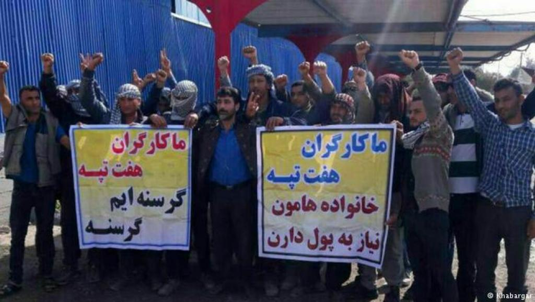

**تاریخچه هفته‌تپه**

**کشت نیشکر در خوزستان که به‌نام شکرستان ایران معروف بوده دارای سابقه چندین هزار ساله است و تنها از حدود هفتصد سال قبل این زراعت به‌علت بروز حوادث مختلف متروک و به‌دست فراموشی سپرده شده بود. تلاش جهت احیای کشت نیشکر پس از قرن‌ها فراموشی، طی سال‌های 1316 تا 1318 با کشت قلمه‌هایی در مناطق مساعد خوزستان آغاز شد. اما در سال 1319، شرکت سابق نفت ایران و انگلیس به‌خاطر این که ترویج و اشاعه کشت نیشکر را با منافع خود مغایر می‌دانستند نه تنها از کشت آن جلوگیری کردند، بلکه بر اثر اقدامات آن شرکت امپریالیستی، پس از چند سال تمامی قلمه‌های کشت شده نیز خشک و مجددا کشت نیشکر در ایران به‌دست فراموشی سپرده شد. تا این‌که طی سال‌های 1330 تا 1335 سازمان برنامه به‌منظور مطالعه و بررسی کشت نیشکر، هیئتی از کارشناسان موسسه خواروبار کشاورزی جهانی‌(F.A.O‌) را دعوت کرد تا برنامه نیشکرکاری و ایجاد صنعت تولید قند را از نیشکر تنظیم نمایند.**

**در فروردین 1335، نخستین قراردادسالی بین سازمان برنامه و شرکت عمران و منابع منعقد شد و این شرکت از دکتر کارلوس تی شاردان رییس سابق دانشگاه پرتریکو دعوت کرد تا پیشنهادات مختلف را بررسی نماید. وی پس از مدت‌ها بررسی و تحقیق که در زمینه‌های جنس خاک، درجه حرارت و سایر شرایط به‌عمل آورد عنوان نمود که خوزستان مناسب‌ترین منطقه جهت کشت نیشکر در ایران است.**

**سطح زیر کشت این محصول در سال 1389 به مقدار 100000 هکتار با متوسط عملکرد 83 تن ساقه در هکتار و راندمان قندگیری 9 درصد است.**

**شرکت کشت و صنعت نیشکر هفت‌تپه در 14 کیلومتری شهر شوش قرار دارد. این شرکت به‌منظور تسطیح اراضی و ایجاد و نگه‌داری راه‌های ارتباطی داخل حوزه عمل شرکت، احیای اراضی و کشت و برداشت نیشکر، توسعه و ایجاد صنایع وابسته جهت تصفیه نیشکر و تبدیل مواد زائد نیشکر به فرآورده‌های قابل مصرف در سال 1338 کار خود را  آغاز نمود و اولین دوره بهره‌برداری در آذر ماه سال 1340 از سطحی معادل 2200 هکتار و تولید حدود 12600 تن شکر شروع شد.**

**این شرکت در مساحتی بالغ بر 7200 هکتار برداشت محصول و 3090 هکتار کشت جدید مشغول به کار است و تولید آن در سال‌های 90-89 متجاوز از 60 هزار تن گردید.**

**شاید تصور 24 هزار هکتار زمین نیشکر هفته‌تپه، کمی سخت باشد اما زمین‌های تحت تملک این شرکت، از ٢٣ کشور جهان بزرگ‌تر است. در این شرکت، بیش از 5 هزار و 400 کارگر و کارمند مشغول به فعالیت بودند.**

**واگذاری نیشکر هفت‌تپه به بخش خصوصی‌**

**واگذاری نیشکر هفت‌تپه در اواخر دهه هشتاد بحث خصوصی‌سازی این واحد تولیدی به‌بهانه فرسودگی خطوط تولید، زیان‌ده بودن و بدهی‌های بسیار زیاد مطرح شد. در این سال‌ها، قلمه‌زدن و کشت نیشکر در هفت‌تپه، به‌حدی کاهش یافته بود که بیم آن می‌رفت که کشت نیشکر در خوزستان که یکی از گونه‌های خاص نیشکر در دنیاست، کاملا پایان یابد. اما پس از اعتراضات گسترده کارگران در این سال‌ها و تشکیل سندیکای نیشکر هفت‌تپه، سرانجام در سال 1391، پروژه بازسازی و نوسازی تجهیزات مکانیکی با هدف افزایش تولید شکر، بر عهده شرکت نوسازی صنایع ایران قرار گرفت و کشت نیشکر که می‌رفت در خوزستان پایان یابد، دوباره احیا شد و فعالیت کارخانه ادامه یافت. در حقیقت نجات و بقای نیشکر هفت‌پته را باید مدیون کارگران این واحد صنعتی شد. این شرکت از بهمن ماه 1394، توسط سازمان خصوصی‌سازی به‌بخش خصوصی واگذار شد. در 27 مهر 94، روابط عمومی سازمان خصوصی‌سازی خبر مزایده این شرکت را منتشر کرد:**

**بلوک 100 درصدی سهام شرکت کشت و صنعت نیشکر هفت‌تپه شامل 194 میلیون و 741 هزار و 333 سهم به‌قیمت پایه هر سهم 11 هزار و 231 ریال و ارزش کل پایه 2 هزار و 187 میلیارد و 139 میلیون و 910 هزار و 923 ریال به‌صورت 5 درصد نقد و بقیه اقساط 8 ساله در سی‌امین روز آذرماه 94، به مزایده گذاشته شد.**

**این میزان سهام متعلق به‌سازمان گسترش و نوسازی ایران است که مبلغ سپرده شرکت در مزایده آن توسط سازمان خصوصی‌سازی 65 میلیارد و 614 میلیون و 197 هزار و 328 ریال تعیین شده است. طبق خبرهایی که بعدها منتشر شد این آگهی با استقبال روبه‌رو نشد. در آذر ماه اعلام شد که 100 درصد سهام شرکت کشت و صنعت نیشکر هفت‌تپه از طریق مزایده و از طریق فرابورس به‌بخش‌های خصوصی و تعاونی روز چهارم آذر واگذار می‌شود.**

**سرانجام دو شرکت پیمان‌کاری در استان لرستان، به‌نام‌های زئوس و آریاک با پیش پرداخت 6 میلیارد تومان شرکت کشت و صنعت نیشکر هفت‌تپه را خریداری کردند. 30 درصد رستمی چگنی، 30 درصد اسدبیگی و 30 درصد شرکت زئوس در ماجرای واگذاری شرکت نیشکر هفت‌تپه دو ایراد دیگر مطرح شده است که یکی به سن پایین خریدار مربوط می‌شود که برخی می‌گویند واگذاری کارخانه به دو جوان 28 و 32 ساله تامل برانگیز است و دومین ایراد هم به این موضوع بر می‌گردد که در جریان واگذاری با مسئولان محلی هماهنگی‌های لازم صورت نگرفته است. ایراد سوم و مهم‌تر آن است که در این ماجرا کارگران این شرکت دخالت داده نشدند.**

**روز 20 دی ماه 1396، سند تخصیص 300 هکتار از اراضی شرکت کشت و صنعت نیشکر هفت‌تپه به‌عنوان محدوده منطقه ویژه اقتصادی شوش به‌تصویب هیات وزیران رسید. جوابیه سهام‌داران جدید شرکت کشت و صنعت نیشکر هفت‌تپه مطابق آمار رسمی تولید شکر در این شرکت، طی سال‌های 1372 تا 1374 رقمی بالغ بر یکصد هزار تن بوده و این در حالی است که در زمان واگذاری این رقم به 35 هزار تن تقلیل یافته بود که بخش عمده‌ای از همین شکر نیز توسط مدیران وقت پیش‌فروش و به‌تعبیری پیش‌خور شده بود. فاجعه زمانی آشکار شد که در برخی سال‌ها، تولید شکر به 10 هزار تن هم رسید.**

**اسدی یکی از نمایندگان شرکت آریاک که از سهام‌داران جدید است خطاب به کارگران گفته بود: ما برای توسعه آمدیم تا مجموعه را از حالت ورشکستگی خارج کنیم. دولت پول ندارد. تنها راه برون‌رفت از این وضعیت، سپردن شرکت به‌بخش خصوصی است. اسدی با بیان این‌که ما از جنس خودتان کارگر و فرزند عشیره هستیم، افزود: شرایط شما را درک می‌کنیم. اصل 44 طبق قانون اساسی باید اجرا شود. تا کنون شرکت، سه مرتبه به‌صورت عمومی برای مزایده گذاشته شد. ما از لحاظ توان فنی و کارشناسی کارمان تایید شده است. از نظر توان مالی مجموعه ما مورد بررسی قرار گرفته و ساز و کار خاصی برای در اختیار گرفتن شرکت وجود دارد و ارزیابی‌های مختلف در خصوص شرکت ما انجام شده است.**

**چارت سازمانی شرکت نیشکر هفت تپه عبارتند از: سیامک نصیری افشار‌(عضو هیت مدیره)؛ امیر حسین اسد بیگی‌(عضو هیت مدیره)؛ امید اسد بیگی متولد تهران‌(عضو هیت مدیره و مدیرعامل)؛ احسان‌الله اسد بیگی‌(نایب رییس)؛ مهرداد رستمی متولد خرم‌آباد‌(رییس هیت مدیره)؛ سیامک نصیری افشار‌(قائم مقام مدیر عامل)**

**پیکار بی‌امان کارگران هفت‌تپه**

**هفت‌تپه در سال‌های اخیر شاهد بی‌پایانی از اعتصاب‌ها و توافقات پیاپی بوده است. هر بار با تاخیر کارفرما در پرداخت حقوق کارگران، اعتصابی شکل گرفته و پس از درگیری‌های خفیف یا شدید که معمولا با بازداشت و تشکیل پرونده برای تعدادی از کارگران همراه بوده، با توافقی بین نمایندگان کارگران و کارفرما و پرداخت بخشی از معوقات، کار از سر گرفته شده تا چند ماه بعد بار دیگر اعتصاب تازه‌ای برای دریافت حقوق عقب‌افتاده تازه شکل بگیرد.**

**«هفت‌تپه را به‌صورت خودگردان اداره می‌کنیم.»**

**از صبح روز 14 آبان ماه، اعتصاب کارگران نیشکر هفت‌تپه، در اعتراض به‌بلاتکلیفی مالکین شرکت و عدم پرداخت مطالبات و دستمزدهایشان، آغاز شده و هم چنان ادامه دارد. یکی از خواسته‌هایشان این کارگران، پایان داددن به خصوصی‌سازی شرکت نیشکر هفت‌تپه و کنترل کارگری است.**

**اعتصاب کارگران نیشکر هفت‌تپه از روزی شکل گرفت که کارفرما از 3 سال پیش تا کنون به‌تعهدات خود در قبال کارگران عمل نکرده و ناتوان مانده و علاوه بر پرداخت نکردن مطالبات عقب‌افتاده چند ماهه کارگران، به‌دیگر تعهدات خود هم با شورای تامین خوزستان و مسئولین محلی عمل نکرده است.**

**اکنون کارگران جز خلع ید شرکت از بخش خصوصی و انتقال آن به بخش دولتی اما زیر نظر کامل شورای کارگران نیشکر هفت‌تپه یا کامل تحت مدیریت شورای کارگران هفت‌تپه، پیشنهاد دیگری نخواهند پذیرفت.**

**روز شنبه 26 آبان 1397، در پی برگزاری تجمع اعتراضی کارگران شرکت نیشکر هفته‌تپه که برای سیزدهمین روز متوالی مقابل فرمانداری شوش با حضور هزاران تن از زنان و مردان کارگر و خانواده‌های آن‌ها برگزار گردید و شعارهایی علیه دزدی و چپاول و اختلاس مسئولین حکومتی سر دادند؛ اسماعیل بخشی و یوسف بهمنی نمایندگان کارگران شرکت نیشکر هفت‌تپه سخنان پرشوری ایراد نمودند.**

**اسماعیل بخشی در سخنرانی خود، ضمن قدردانی از همبستگی کارگران شرکت نیشکر هفت‌تپه با کارگران گروه صنعتی فولاد اهواز، به دزدان و اختلاس‌گران حکومت قول داد که دیگر آن‌ها نمی‌توانند به خوزستان بیایند.**

**وی افزود: باید حکومت را که به ما خسارت وارد آورده است به محاکمه بکشیم و ما این کار را خواهیم کرد.**

**بخشی در ادامه سخنان خود، به چپاول و دزدی از کارگران از سوی بانک‌های حکومتی و کشیدن سود روی بدهی‌کارگران در حالی‌که 4 ماه است کارگران حقوق نمی‌گیرد؛ تاکید کرد: حکومت باید خسارت‌های ما را بدهد.**

**وی هم‌چنین جهانگیری معاون اول حسن روحانی و دارودسته‌اش را اصلی‌ترین دزدان و رانت‌خواران اعلام کرد و افزود: علاوه بر جهانگیری و دارودسته‌اش تمام مسئولین حکومت در خوزستان هم باید مورد محاکمه قرار بگیرند.**

**سخنان اسماعیل بخشی نماینده کارگران شرکت نیشکر هفت‌تپه، مورد استقبال کارگران این شرکت که مقابل فرمانداری شوش در تجمع اعتراضی شرکت کرده بودند قرار گرفت و چندین بار به‌خاطر تشویق شدید کارگران، این سخنان پر شور بخشی قطع شد.**

**دومین سخنران یوسف بهمنی بود که وی در سخنان خود ضمن رد گفته‌های جهانگیری معاون حسن روحانی در باره واگذاری همه شرکت‌ها به‌بخش خصوصی تاکید کرد که باید شرکت نیشکر هفت‌تپه به بخش دولتی بازگردد.**

**سخنان بهمنی با تشویق کارگران مورد تایید قرار گرفت.**

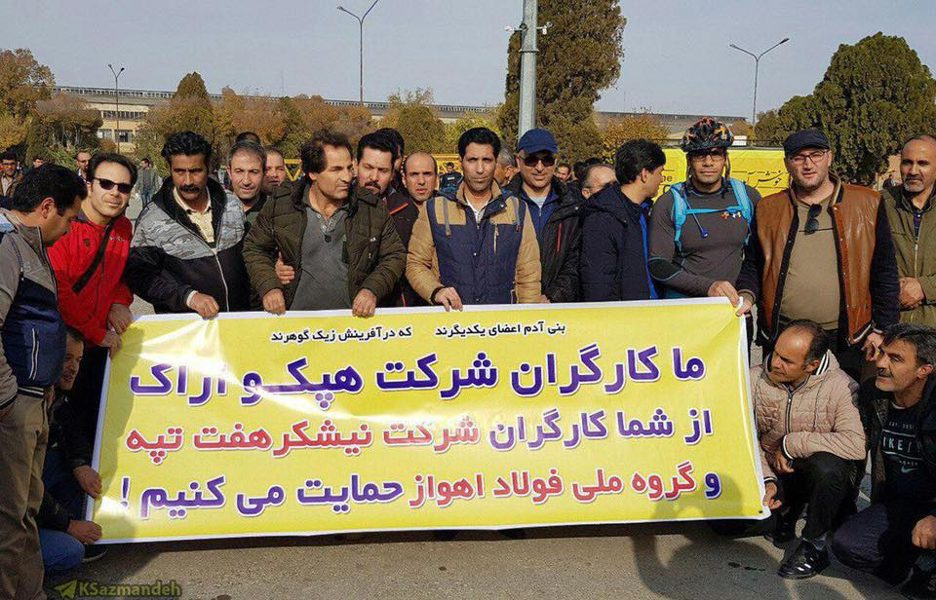

**سخنان روز شنبه 27 مرداد اسماعیل بخشی، از نمانیدگان محبوب کارگران در جمع کارگران اعتصابی نیشکر هفت تپه: امروز به‌عنوان یک کارگر معترض با شما صحبت می‌کنم.**

**«آن‌چه مسئولین راجع به شرایط بد اقتصادی کارفرمایان اعلام می‌کنند؛ به کارگران ارتباطی ندارد. و شرایط امروز به‌دلیل عملکرد طبقه سرمایه‌داری بوده است بنابراین دلیل وجود ندارد تا طبقه کارگر را تحت فشار قرار دهند.**

**وی گفت کارگران اجازه نمی‌دهند حتی یک کارگر را به‌دلیل «تعدیل» نیرو بیکار کنند. او هم‌چنین تاکید کرد و گفت:**

**«تنها راه، تشكيل شوراهاى مردمى و كارگريه تا نظارت كنه؛ تنها راه پیروزی اتحاد همه کارگران است.»**

**صبح روز شنبه 27 مرداد ماه کارگران تمامی بخش‌های نیشکر هفت تپه در اعتراض به‌عدم پرداخت سه ماه مزد، تقسیم زمین‌ها و سکوت مسئولین و خطر از دست دادن شغلی خود و پیمانی شدن قراردادهای کاری شدن در مقابل مدیریت کارخانه دست به‌تجمع زدند. و دست به‌تجمع اعتراضی در مقابل دفتر مدیریت این شرکت زدند. بنا بر خبر منتشر شده، این کارگران هنگامی که برای تمدید دفترچه‌های بیمه خود به تامین اجتماعی مراجعه کرده بودند متوجه شدند که در دفترچه‌های آن‌ها به‌جای اسم کارفرما نام پیمان‌کار‌(شرکت شرکت هور آذر خوزستان) درج شده است. توطئه تبدیل پنهانی قراردادهای کارگران به پیمانی بر خشم آن‌ها بیش از بیش دامن زده و کارگران اعتراضات دوباره خود را آغاز کرده بودند.**

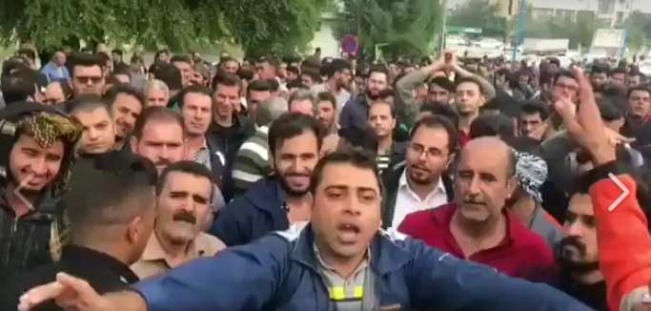

**کارگران بازنشسته هفت‌تپه در جمع معترضین**

**کارگران بازنشسته هفت‌تپه نیز شنبه 26 آبان، در بیانیه‌ای از اعتصاب کارگران حمایت کردند. در این بیانیه خطاب به کارگران نیشکر هفت‌تپه آمده است: «همین دستمزدی که به بنا به اعتراف مقامات دولتی چند برابر زیر خط فقر هم هست و همین دستمزد ناچیز به شما انسان‌های شریف پرداخت نمی‌شود.»**

**سندیکای کارگران نیشکر هفت‌تپه از کارگران خواسته بود که با خانواده‌هایشان به این تجمع بیایند و فرزندانشان را در این روز به مدرسه نفرستند.**

**دیگر ویدئوهایی که از راه‌پیمایی هفت‌تپه منتشر شده نیز حاکی از حضور پررنگ زنان و کودکان است. آن‌ها با پلاکاردهای خود در این تجمع حاضر شدند.**

**در دور جدید اعتصابات کارگران نیشکر هفت‌تپه زنان کارگر، همسران کارگران مرد و خانواده‌های کارگران نیشکر هفت‌تپه نقش فعالی داشته‌اند.**

**در دهمین روز اعتصاب یکی از زنان کارگر، مطالبات کارگران را در سخنانی اعتراضی مطرح کرد و از همه کارگران کشور خواست که به جنبش‌های اعتراضی کارگران بپیوندند.**

**اعزام یگان‌های ویژه به هفت‌تپه**

**در حالی که از شب جمعه نیروهای امنیتی و سرکوبگر با چند اتوبوس به شرکت نیشکر هفت‌تپه و شهر شوش آورده شده‌اند، کارگران در سیزدهمین روز اعتصاب خود یک‌بار دیگر در برابر فرمانداری تجمع کردند. بنابر گزارش‌هایی که در شبکه‌های اجتماعی منتشر شده، حضور زنان کارگر در این تجمعات اعتراضی بیش از پیش برجسته شده است. این گزارش‌ها هم‌چنان حاکی از پیوستن گروهی از دانش‌آموزان مدارس شوش به کارگران اعتصابی در برابر فرمانداری این شهر است.**

**در ساعات آغازین شنبه 26 آبان، کارگران اعتصابی نیشکر هفت‌تپه نسبت به‌حضور نیروهای یگان ویژه در هفت‌تپه هشدار داده و از کارگران و فعالان هفت‌تپه خواسته بودند که همگی در محل تجمع حاضر شوند. آن‌ها در این اطلاعیه از همه کارگران خواسته بودند که ساعت 8 صبح تجمع خود را از داخل مجتمع و از مقابل ساختمان حراست آغاز کنند.**

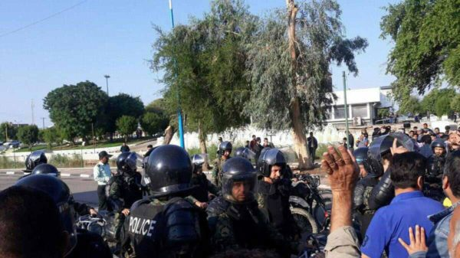

**اسماعیل بخشی، از نمایندگان کارگران هفت‌تپه در تجمع شوش گفت با اعتراضات جاری، «دزدها و اختلاس‌گرها دیگر خواب خوزستان را ببینند.»**

**پیش از این خبرگزاری کار ایران‌ «ایلنا» گزارش داده است که نام یکی از مقام‌های شرکت هفت‌تپه در میان متخلفان ارزی بوده است.**

**اسماعیل بخشی، گفت: آقایون ما کارکنان شرکت هفت‌تپه حرفی به‌جز پرداخت حقوق و مطالبات نداشتیم. آخه چرا؟ چرا یگان ویژه را آورده‌اند؟ که با ما برخورد کنند؟ ما فقط برای مطالبات خودمان اعتراض داریم.**

**استقرار یگان ویژه در هفت تپه و شوش؛ اعتراض کارگران 13 روزه شد. هم‌زمان با ادامه اعتراض صنفی کارگران نیشکر هفت تپه، گزارش‌ها حاکی از استقرار نیروی ضد شورش در این واحد کشاورزی - صنعتی و شهرستان شوش است.**

**سندیکای کارگران نیشکر هفت‌تپه هدف از استقرار این نیرو را جلوگیری از اعتصاب کارگران دانسته است.**

**اسماعیل بخشی کارگر فقیری‌ست که به‌همراه همسر و دخترش در یک اتاق 16 متری در منزل پدری زندگی می‌کند و می‌گوید: من «صدای کارگر هستم!»**

**نشست فوق‌العاده معاونان رییس‌جمهوری**

**قائم مقام معاونت اقتصادی استانداری خوزستان شنبه 26 آبان به خبرگزاری «دیده‌بان ایران» گفته که «دولت در تلاش است تا 2 ماه از حقوق عقب افتاده کارگران این شرکت طی هفته جاری پرداخت شود.»**

**یداله مهرعلی‌زاده، تاکید کرده که این موضوع در حال حاضر در سطح معاونان ریاست جمهوری در دست بررسی است و جمعه 15 آبان نشست فوق‌العاده‌ای برای بررسی مشکلات هفت‌تپه برگزار شده و اسحاق جهانگیری در این رابطه با استاندار خوزستان تماس گرفته است.**

**مهرعلی‌زاده، دلیل پرداخت دو ماه حقوق از چهار ماه حقوق معوقه کارگران را تاریخ انقضای نی‌ها اعلام کرد. اعتصاب کارگران موجب شده که تولید با اختلال مواجه شود و در صورت انقضای نیشکر قبل از برداشت کارخانه متحمل زیان شود.**

**تجمع اعتراضی کارگران شرکت نیشکر هفت‌تپه در نماز جمعه شهر شوش**

**کارگران شرکت نیشکر هفت‌تپه در نماز جمعه 25 آبان ماه، شهر شوش تجمع کردند و به‌محض ورود امام جمعه، با شعار «پشت به‌دشمن- رو به‌میهن» از جا برخاستند و سپس علیه سهام‌داران و اعضای هیات مدیره نیشکر هفت تپه شعار دادند. آن‌ها معترض به پرداخت نشدن حقوق و دستمزدشان، معترض به دستگیری شماری از کارگران که در اعتصاب نیشکر هفت‌تپه و غارتگران حکومتی بودند. آن‌ها خواهان بازگشت کارخانه نیشکر هفت‌تپه به مالکیت عمومی و اداره این کارخانه به‌صورت شورایی بودند و هستند.**

**صدها کارگر مجتمع کشت و صنعت نیشکر هفت‌تپه در دوازدهمین روز اعتراض، پس از راهپیمایی در شهر شوش به مصلی - محل برگزاری نماز جمعه رفتند. کارگران از خانواده‌ها خواستند که شنبه 26 آبان فرزندان‌شان را به مدرسه نفرستند و به کارگران معترض بپیوندند.**

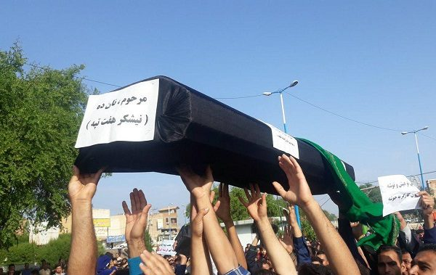

**کارگران نیشکر هفت‌تپه تابوت نمادین این کارخانه را در شوش تشییع کردند و به محل برگزاری نمازجمعه رفتند.**

**به گزارش سندیکای کارگران نیشکر هفت‌تپه، صدها کارگر نیشکر هفت‌تپه جمعه 25 آبان برای دوازدهمین روز پیاپی تجمع کردند.**

**کارگران که روزهای گذشته مقابل ساختمان فرمانداری شوش تجمع کردند، این بار تابوت نمادین نیشکر هفت‌تپه را بر دوش خود حمل کردند و شعار دادند: «عزا عزا است امروز/ کارگر بیچاره صاحب عزا است امروز.»**

**یک کارگر زن نیز در تجمع کارگران از آن گروهی از کارگران که اجازه نمی‌دهند زنان‌شان به معترضان بپوندند، خواست که بگذارند زنان نیز به راه‌پپیمایی بیایند.**

**وی گفت: سفره کارگرانی که در هوای شرجی مرداد کار کرده‌اند، حالا خالی است و آن‌ها گرسنه‌اند و برای همین هم در خیابان سینه می‌زنند.**

**او ادامه داد: «آیا مسئولان حکومتی، مسئولان شرکت و شهر شوش از سفره خالی کارگران خجالت نمی‌کشند؟»**

**ویدئو سخنرانی این کارگر زن را در شبکه‌های اجتماعی و یوتیوپ قابل دسترسی است.**

**کارگران نیشکر هفت‌تپه پس از راه‌پیمایی در خیابان‌های شوش در محل برگزاری نمازجمعه تجمع کردند. آنها در طول مسیر شعار دادند: «مرگ بر ستم‌گر/ درود بر کارگر.»**

**اسماعیل بخشی، یکی از نمایندگان کارگران نیز در مقابل مصلی گفت که کارگران این‌جا جمع شده‌اند تا صدای اعتراض خود را به‌همه برسانند.**

**بخشی نیز از کارگران خواست که خانواده‌هایشان را همراه خود بیاورند و شنبه 26 آبان فرزندان‌شان را به مدرسه نفرستند.**

**اسماعیل بخشی در جمع کارگران گفت: حرکت فردامون تمام مدارس تعطیل با زن وبچه و کیف و کفش و کتابوشون جمع می‌شیم همین جا.**

**کارگران در محل برگزاری نماز جمعه  به‌صورت نمادین طبل و سنج زدند و یک‌صدا فریاد زدند: «عزا عزا است امروز/ کارگر بیچاره صاحب عزا است امروز.»**

**آن‌ها از امام جمعه شوش خواستند که در کنار کارگران بایستد و خطبه‌های نمازجمعه را حق‌طلبی و تظلم‌خواهی آنان را فریاد بزند.**

**کارگران پس از باز شدن درهای مصلی به داخل رفتند و با سر دادن شعار «حسین حسین شعارشون/ دزدی افتخارشون، کارگر می‌میرد/ ذلت نمی‌پذیرد» مانع سخنرانی امام جمعه شوش شدند.**

**یک ویدئو از حضور کارگران در مصلی شهر شوش:**

**کارگران هم‌چنین در محوطه مقبره «دانیال» شوش - یکی از زیارتگاه‌های مذهبی این شهر- به‌شکل نمادین عزاداری کردند و شعار دادند: «کارگر می‌میرد/ ذلت نمی‌پذیرد.»**

**در یک ویدئو دیگر از حضور کارگران در نماز جمعه می‌بینم، کارگران شعار دادند: «این همه لشگر آمده/ به عشق کارگر آمده» امام جمعه شوش هم تنها با بیان این‌که «مشکلات کارگران پیگیری می‌شود»، از آن‌ها خواست که بگذارند نماز جمعه برگزار شود.**

**تظاهرات کارگران در نماز جمعه شهر شوش، نشان داد تا حکومت بداند که با دستگیری معلم و کارگر و دانشجو و روزنامه‌نگار و زنان و مردان نمی‌تواند یک جنبش اعتراضی و به‌حق را سرکوب کند. اگر سرکوب در گذشته ممکن شد، دیگر ممکن نیست.**

**یکی دیگر از اعتراض کارگران، به‌خصوصی‌سازی‌هایی است که مطابق اصل 44، توسط شخص خامنه‌ای رهبر حکومت اسلامی صورت می‌گیرد.**

**دیر نیست که در نماز جمعه‌ها پایتخت و سراسر شهرهای ایران، همانند نماز جمعه شوش، جمعیت عطیمی برخیزند و علیه روحانیون و علیه غارت و فساد حکومتی شعار بدهند. این هم امکانی است که معرضان می‌تواند به‌خوبی از آن استفاده کنند. همان‌طور که در فیلم نماز جمعه شوش می‌بینیم، مردم با بسیجی‌های حاضر در محل نیز دست به گریبان می‌شوند!**

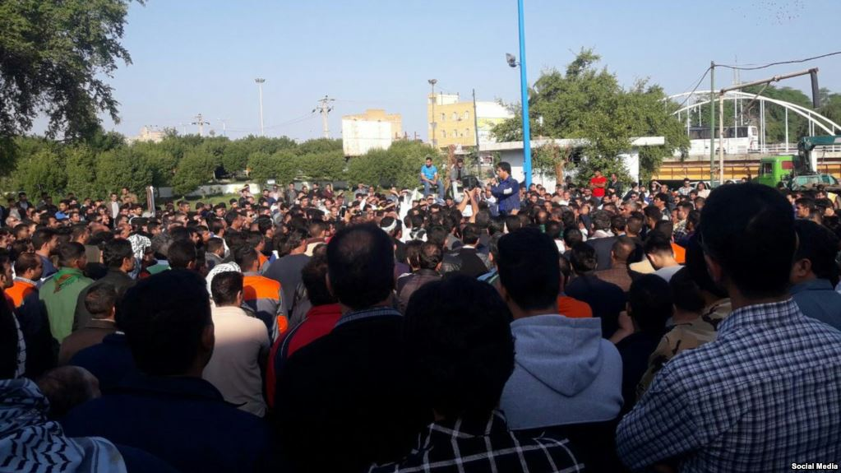

**کارگران در بازار شوش**

**کارگران معترض هفت‌تپه، روز پنج‌شنبه 24 آبان نیز در خیابان‌های شوش راه‌پیمایی کردند و اعتراض خود را به بازار شوش کشاندند.**

**در این تجمع نیز یکی از کارگران گفت که کارگران برای امرار معاش از دیگران پول قرض کرده‌اند و حالا طلب‌کاران هر شب به آن‌ها فشار می‌آورند.**

**خبرگزاری دولتی کار ایران‌«ایلنا»، گزارش کرده که نام مدیران نیشکر هفت‌تپه در فهرست متخلفان ارزی قرار دارد. دادستان تهران بدون افشای نام گفت که مدیر یک شرکت در خوزستان که طی سال‌های گذشته چندین میلیارد تسهیلات دریافت کرده، متواری است.**

**مجتمع کشت و صنعت نیشکر هفت‌تپه بزرگترین کارخانه تولید شکر در ایران است که سال 1394 به دو شرکت خصوصی «زئوس» و «آریاک» واگذار شد.**

**شمار کارگران این شرکت چهار هزار تا شش هزار نفر در فصل‌های مختلف سال گزارش شده است.**

**اسماعیل بخشی 17 آبان اداره شورایی و خودگرانی کارخانه را راهکار جایگزین کارگران عنوان کرد. او گفت که آلترناتیو ما اداره شورایی کارخانه است اما اگر به هر دلیلی گفتند که امکان اداره خودگران شرکت وجود ندارد، به هیچ‌وجه نباید شرکت بار دیگر به بخش خصوصی واگذار شود.**

**او گفت که حتی در صورت مالکیت دولت بر شرکت، باید تمامی مراحل اداره امور زیر نظر شورای کارگران باشد.**

**حمایت کارگران چادرملو از کارگران نیشکر هفت‌تپه**

**خبرگزاری کار ایران «ایلنا»، یک‌شنبه، 27 آبان 1397، خبر داد: اکبر علیپور می‌گوید؛ کارگران معدن چادرملو از کارگران نیشکر هفت‌تپه حمایت می‌کنند. قرار نیست کارگران مقابل سوءاستفاده‌گران اقتصادی ساکت بایستند و از مناسبات کناره بگیرند.**

**هجوم بی‌امان پیمان‌کاران به‌عرصه روابط کار به انتقاد کارگران انجامیده‌ است. اکبر علیپور رییس انجمن صنفی کارگران معدن چادرملو به‌نمایندگی از جانب همکارانش در این واحد معدنی می‌گوید: ما کارگران از رابطان اقتصادی یا به‌عبارتی همان دلالان بیزاریم و نمی‌توانیم با این سیستم نامناسب که مدت‌هاست در روابط کار جا افتاده، کنار بیاییم.**

**رییس انجمن صنفی کارگران معدن چادرملو، با بیان این‌که کارگران معدن چادرملو از کارگران نیشکر هفت‌تپه حمایت می‌کنند و در کنار آن‌ها ایستاده‌اند، ادامه می‌دهد: کارگران قدرت چانه‌زنی چندانی ندارند ولی ما در چادرملو اعلام می‌کنیم بایستی پیمان‌کاران از عرصه اقتصاد حذف شوند تا حقوق اولیه‌ کارگران استیفا شود.**

**وی در پایان ابراز امیدواری کرد که با تغییر عادلانه‌ مناسبات کارگری، کارگران بتوانند از ابتدایی‌ترین حقوق خود که دستمزد عادلانه و به موقع و بهره‌مندی از امنیت شغلی‌ست، بهره‌مند شوند.**

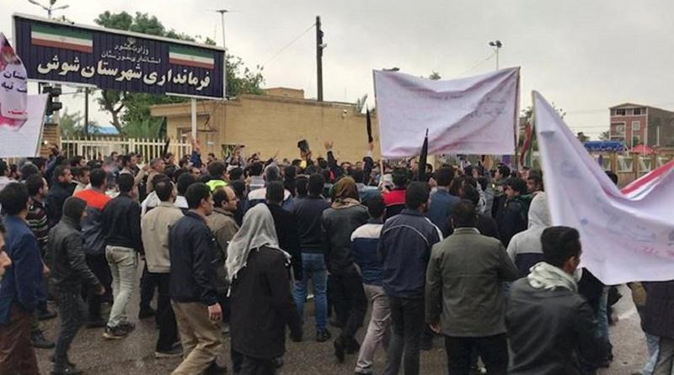

**دستگیری اسماعیل بخشی و 18 تن دیگری در هفت‌تپه**

**پس از انتشار گزارش‌ها درباره بازداشت اسماعیل بخشی، نماینده کارگران شرکت نیشکر هفت‌تپه و دو نفر دیگر، استاندار خوزستان بازداشت چهار نفر را در ارتباط با این اعتراضات تایید کرد.**

**سندیکای کارگران شرکت نیشکر هفت‌تپه روز یک‌شنبه خبر داد که اسماعیل بخشی، از نمایندگان کارگری این واحد صنعتی همراه با مسلم آرمند، یکی دیگر از نمایندگان کارگری و یک خبرنگار زن بازداشت و به اداره امنیت شهرستان شوش انتقال یافته‌اند.**

**بر اساس گزارش‌ها، کارگرانی که روز یک‌شنبه در چهاردهمین روز اعتراض خود در شوش راه‌پیمایی و تجمع کرده‌اند، خواستار آزادی بازداشت‌شدگان شده‌اند.**

**در همین حال غلامرضا شریعتی، استاندار خوزستان، بدون ذکر نام گفت که چهار نفر در ارتباط با اعتراضات کارگران نیشکر هفت‌تپه بازداشت شده‎اند.**

**پیش‌تر، یگان‌های ویژه در بامداد روز شنبه در محوطه هفت‌تپه و شهرستان شوش مستقر شده بودند. اما گزارش‌ها حاکی از خروج نیروهای این یگان از شوش در روز یک‌شنبه بود.**

**اسماعیل بخشی، پیش از بازداشت در یک سخنرانی که فیلم آن در شبکه‌های اجتماعی انتشار یافت با انتقاد از اعزام نیروهای یگان ویژه به‌منطقه خطاب به آنان گفته بود که چرا اسلحه خود را به‌سوی مردم گرفته‌اند و ...**

**او این سخنان را در پی بسته شدن درهای شرکت از سوی یگان ویژه بیان کرده بود.**

**هم‌چنین به‌گزارش کانال تلگرامی امتداد، کارگران شرکت نیشکر هفت‌تپه صبح روز یک‌شنبه برای چهاردهمین روز متوالی با تجمع در مقابل فرمانداری شهرستان شوش دست به اعتراض زدند که در جریان این تجمع، «برخی از کارگران با نیروهای انتظامی مستقر دچار درگیری‌های جزئی شدند.»**

**کارگران نیشکر هفت‌تپه به آن‌چه «مشکلات بی‌پایان» این شرکت نامیدند، اعتراض داشته و هم‌چنین خواستار پرداخت دستمزد معوقه خود شده‌اند.**

**کانال تلگرامی کارگران هفت تپه، دوشنبه 28 آبان اعلام کرد: 19 نفر از کارگران بازداشت شده‌اند این کانال با اعلام اسامی 18 نفر، از بازداشت آن‌ها به دست نیروهای امنیتی خبر داده و هم‌چنین نوشته که سپیده غلیان، خبرنگار نیز در میان بازداشت‌شدگان است. اسامی بازداشت‌شدگان را «اسماعیل بخشی، محسن آرمند، محمد خنیفر، پویا بشمه، سعید منصوری، جلیل احمدی، ایمان خضری، عظیم سرخه، مهدی داوودی، سعید الکثیر، علیزاده، امید آزادی، حسن فاضلی، سمیر احمدی، عماد کثیر و محمود سعدی» از نمایندگان کارگری اعلام کرده است.**

**درد و دل کارگران**

**يکی از کارگران هفت‌تپه درباره دلايل اعتراضات اخيرشان گفته است: «حقوق مهر را تازه همين چند روز قبل دادند. پرداخت همان را هم 15 روز طول دادند و هر روز به چند صد نفر حقوق دادند تا همين يکی، دو روز پيش پرداخت حقوق مهر تمام شد. قراردادهای ما هيچ سروسامانی ندارد. بعضی‌ها سه ماهه قرارداد دارند، بعضی‌ها بيش‌تر و بعضی‌ها کم‌تر. هيچ سمت و عنوانی برايمان مشخص نشده است. کسی که سال‌هاست اين‌جا کار می‌کند و استادکار شده هم‌چنان به اسم کارگر ساده حقوق حداقلی می‌گيرد.»**

**مشکلات کارگران هفت‌تپه محدود به سه ماه حقوق‌نگرفتن يا مشخص‌نبودن عنوان شغلی و حداقل‌بگيری نيست. هفت‌تپه چندين پيمان‌کار تامين نيروی انسانی دارد که وضعيت کارگران طرف قرارداد برخی از آن‌ها بدتر از بقيه است. يکی از کارگران در‌اين‌باره می‌گويد: «ما هزار نفر هستيم که با آقای الف قرارداد داريم. حق شيفت را کم کرده است، اضافه‌کاری‌هايمان را نمی‌دهد، مرخصی نداريم، هر وقت هم دلش خواست مي‌گويد نياييد سرکار، کار تمام شده است. اگر کار تمام شده، چرا با من قرارداد بستی؟ حالا که کار تمام شده نيايم سرکار؟ پس بقيه مدت قراردادم چه می‌شود؟ نيايم سرکار که حقوقم را ندهی؟»**

**بخشی از کارگران معترض هم به‌قطع «پاداش کشت» اشاره می‌کنند؛ به گفته آن‌ها، براساس عرفی که 50 سال در اين شرکت وجود داشته است، هر سال بعد از کشت به اندازه حقوق ثابت دريافت می‌کرده‌‌اند اما بعد از آغاز به‌کار مديريت جديد، اين پاداش ديگر پرداخت نمی‌شود. مشکلات مربوط به بيمه نيز از ديگر مواردی است که کارگران هفت‌تپه به آن معترض‌اند.**

**يکی از دلايلی که اعتراضات و اجتماعات کارگران هفت‌تپه را پيچيده می‌کند، بی‌اعتمادی آن‌ها به وعده‌های مسئولان است. به‌گفته برخی از اين کارگران، در ابتدا هر تجمعی با وعده حل مشکلات به‌سرعت پايان می‌يافت اما آن‌قدر به وعده‌ها عمل نشد که امروز ديگر کارگران به هيچ وعده تازه‌ای اعتماد ندارند. يکی از کارگران درباره اين وعده‌ها می‌گويد: «هربار گفتند حل می‌شود،‌ به ما زمان بدهيد، به آن‌ها زمان داديم اما به دروغ گفتند که حقوق‌های ما را داده‌‌اند و ديگر اعتراضی نداريم. مسئولان می‌گويند پيگيری کرده‌ايم. کدام پيگيری؟ چرا گزارش نمی‌دهيد که چه پيگيری‌ کرده‌ايد و نتيجه‌اش چه بوده؟ چرا به‌دروغ می‌گويند حقوق‌های عقب‌افتاده را داده‌اند؟ حقوق آبان ما را داده‌اند؟ حقوق آذر ما را داده‌‌اند؟ به‌چه کسی داده‌اند؟ ما که نديديم. الان قائم‌مقام شرکت به‌ما گفته به او زمان بدهيم تا مشکل حل شود. ما به او زمان می‌دهيم. اميدواريم مثل بقيه به ما دروغ نگفته باشد.»**

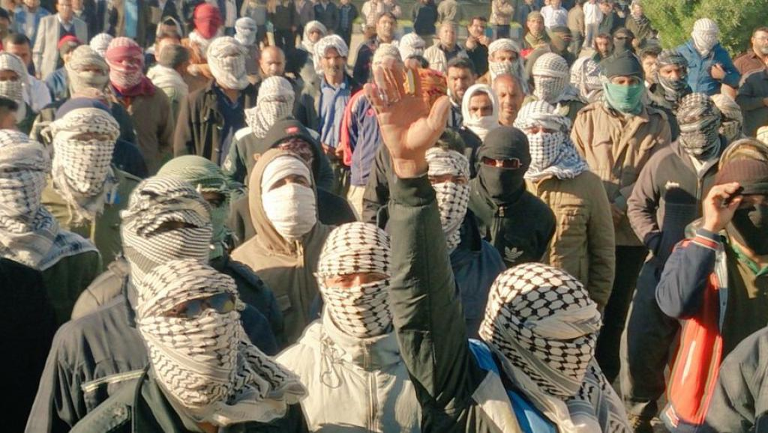

**ادعاها و دروغ‌های کارفرمایان علیه کارگران و نمایندگان آن‌ها**

**کانال «خبر هفت‌تپه» که به‌نظر می‌رسد از‌ سوی روابط عمومی اين شرکت اداره می‌شود، در آخرين خبرهای منتشر‌شده، از تغيير معاون صنعت شرکت نيشکر هفت‌تپه خبر داده و تصاويری نيز از ديدار برخی کارگران با يکی از مديران شرکت منتشر کرده است. اين تصاوير با عنوان «ديدار صميمانه بخش‌های مختلف شرکت کشت و صنعت هفت‌تپه با قائم‌مقام شرکت جهت عرض خير مقدم و پيمان همکاری برای تلاش و کوشش هر چه بيش‌تر برای آبادانی هفت‌تپه در سايه مديريت جديد» منتشر شده است. مدير روابط عمومی شرکت هفت‌تپه به روزنامه «شرق» می‌گويد: «اوضاع در هفت‌تپه آرام شده است و معاون صنعت و مدير بانک ماشين‌آلات شرکت نيز تغيير کرده‌اند. حقوق مهر کارگران نيز پرداخت شد و فيش حقوقی مطالبات کارگران مربوط به سال 94 هم صادر شده و طبق اعلام هيئت‌مديره تا هفته آينده اين مطالبات پرداخت خواهند شد.»**

**اين مقام مسئول درباره دليل اعتراضات می‌گويد: «اين اعتراضات به دليل مطالبات معوق صورت گرفت، اما مورد تاييد همه کارگران نبود.» او درباره اعتراض عده‌ای از کارگران که طرف قرارداد پيمان‌کاری به‌نام الف قرار دارند، می‌گويد: «آقای الف در واقع يکی از مديران يک شرکت است که قسمتی از نيروی انسانی ما را تامين می‌کند و مشکلی هم در زمينه فعاليت اين شرکت وجود ندارد.» او اضافه می‌کند: «عده‌ای از کارگران تلاش می‌کنند خودشان را نماينده کارگران جا بزنند و با سياسی‌‌کاری فضا را ملتهب بکنند. يکي از نمونه‌هايش هم توهين‌های يکی از کارگران به اسم بخشی به جناب آقای صديقي، امام جمعه تهران بود.» ما به‌عنوان کارفرما معتقد هستيم که مطالبات بحق کارگران بايد در کمال آرامش پيگيری شود. اين مقام مسئول در تشريح مطالبات بحق و مطالبات ناحق می‌گويد: «مطالبه حقوق عقب‌افتاده کارگران يک مطالبه به‌حق است اما برای مثال درخواست کارگران برای تغيير برخی از مديران شرکت موضوعی نيست که به کارگران ربط داشته باشد.**

**او درباره حمله افراد ناشناس به يکی از کارگران معترض‌(اسماعیل بخشی)، می‌گويد: ما معتقديم اين موضوع نياز به بررسی بيش‌تر دارد و اين در حال بررسی است که اين اتفاق صحنه‌سازي بوده يا واقعا مورد حمله قرار گرفته است. حرف نهایی ما اين است و لطفا چيزی غير از اين از طرف ما ننويسيد و آن هم اين است که ما منتظر نظر مراجع قضایی هستيم.**

**او درباره وضعيت اقتصادی هفت‌تپه می‌گويد: وضع شرکت ما از بسياری شرکت‌های ديگر بهتر است. فضای اقتصادی شرکت ما از فضای اقتصادی کشور منفک نيست. بسياری از شرکت‌های دولتی و با اسم و رسم هستند که بدهی‌ها و معوقات خيلی بيش‌تری دارند؛ در حالی‌‌که ما فقط دو ماه حقوق عقب‌افتاده داريم. شرکت ما با مشکلات بسيار زيادی از دولت تحويل گرفته شد اما با وجود مازاد نيرو دست به تعديل نيرو نزديم؛ مگر در مواردی که به‌دلايل انضباطي با تصميم کميته انضباطی اقدامی صورت گرفته باشد.»**

**او در پاسخ به سئوال خبرنگار درباره تعداد کارگرانی که به‌وسیله «کميته انضباطی» اخراج شده‌‌اند می‌گويد: «بسياری از کارگران به‌صورت موقت اخراج شده و دوباره به کارشان برگشته‌‌اند و تعداد افرادی که ديگر با آن‌ها همکاری نمی‌کنيم، انگشت‌شمارند. اگر نگاهی به شرکت‌های ديگر بيندازيد، می‌بينيد که آن‌ها تعديل نيروی بسيار زيادی انجام داده‌‌اند اما ما هرگز چنين کاری نکرديم. بخش زيادی از اشتغال‌زايی در منطقه شوش، هفت‌تپه و انديمشک به‌خاطر وجود شرکت ماست اما متاسفانه زير ذره‌بين رسانه‌ها قرار گرفته‌ايم.»**

**سوءقصد به اسماعیل بخشی نماینده کارگران هفت‌تپه**

**روابط عمومی شرکت هفت‌تپه اعلام کرد: «خوشبختانه شدت جرحات وارده زیاد نیست و کارگر مضروب، پس از درمان سرپایی مرخص شده است. شرکت هفت‌تپه به‌نوبه خود این موضوع را از طریق مراجع قضایی پیگیری می‌کند و در همین راستا منتظر تحقیقات رسمی مراجع مربوطه هستیم.»**

**گزارش‌ها حاکی است که هویت عاملان این حمله هنوز مشخص نیست اما حمله‌کنندگان که چهره‌های خود را پوشانده بودند، با تجمع افراد حاضر متواری می‌شوند.**

**این تهاجم شامگاه روز دوشنبه 25 دی ماه سال 1396 حوالی ساعت پنج و سی دقیقه، زمانی رخ داد که وی به‌همراه سایر همکارانش از کارخانه نیشکر هفت تپه در شهر شوش راهی منزلش در شهر دزفول بود که لحظاتی بعد از پیاده شدن؛ مورد حمله افراد نا‌شناس قرار گرفت.**

**[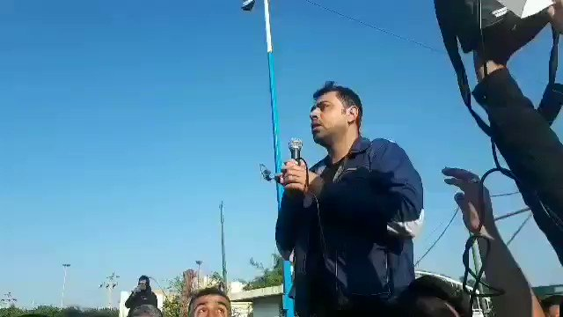](https://twitter.com/aiiwass/status/1063766963560869888)**

**ويدئوی‌های سخنان اسماعيل بخشی در تجمع کارگران معترض هفت‌تپه، به‌ویژه در ماه‌های اخیر، در فضای مجازی دست‌به‌دست می‌شود.**

**بخشی، در يکی از اين ويدئوها می‌گوید مديران شرکت تنها به‌دنبال دريافت سند ملکی برای زمين‌های هفت‌تپه هستند و در بخش ديگری از سخنانش تاکيد می‌کند اداره اين شرکت بايد به‌خود کارگران هفت‌تپه سپرده شود.**

**وی که پس از اين تجمع و در مسير بازگشت به‌خانه مورد حمله افراد ناشناس قرار گرفت، در گفت‌وگو با «شرق» گفت: «من يکی از کارگران شرکت هفت‌تپه هستم که در جمع کارگراني که به وضع‌شان اعتراض دارند، صحبت‌هايی کردم که حرف دل کارگران بود. حدود ساعت پنج بعدازظهر با اتوبوس سرويس به‌سمت خانه‌هايمان حرکت کرديم. من در ميان راه بايد پياده می‌شدم. وقتی از ماشين پياده شدم، ناگهان دو خودرو در نزديکی‌ام توقف کردند و يکی از سرنشينان که صورتش را پوشانده بود، با قمه به‌من حمله کرد. ضربه قمه بازوی دستم را شکافت. من گيج شده بودم و فقط صدای جيغ‌زدن زنان عابر را می‌شنيدم که ديدم سرنشينان ديگر هم پياده شده‌‌اند و با تفنگ و قمه به‌سمتم می‌‌آيند. به‌سمت خيابان دويدم تا به مغازه‌داران و همسايه‌ها پناه ببرم. مهاجمان از پشت به‌سمتم سنگ پرت می‌کردند اما وقتی همسايه‌ها صدای فريادم را شنيدند و از مغازه‌ها و خانه‌ها بيرون آمدند، مهاجمان بعد از شليک تير هوایی از محل فرار کردند. پلاک ماشين‌هايشان را با گِل پوشانده بودند و نفهميديم چه کسانی هستند.**

**مردم من را به‌بيمارستان رساندند. شانس آوردم که کاپشن پوشيده بودم و ضربه قمه به استخوانم نرسيده بود.» روز سه‌شنبه ؟؟؟ کارگران معترض در هفت‌تپه اين بار در اعتراض به‌حمله صورت‌گرفته به‌همکارشان تجمع کردند تا مشخص شود اين افراد با دستور چه کسی به اين کارگر هجوم آورده‌اند. سئوالی که مسئولان شرکت هفت‌تپه می‌گويند پاسخش را پيگيري خواهند کرد.‌(منبع: روزنامه شرق، 28/10/13966، صفحه 4)**

**بنا بر اظهار کارگران شرکت نیشکر هفت‌تپه، طرح به‌کارگیری تعدادی اراذل و اوباش از سوی کارفرما علیه کارگران شرکت نیشکر هفت‌تپه از اعتصاب شش روزه آنان در آذر ماه گذشته مطرح بوده است و حمله وحشیانه به اسماعیل بخشی مسئله‌ای نبوده است که کارفرما حتی در صدد پنهان کردن آن باشد.**

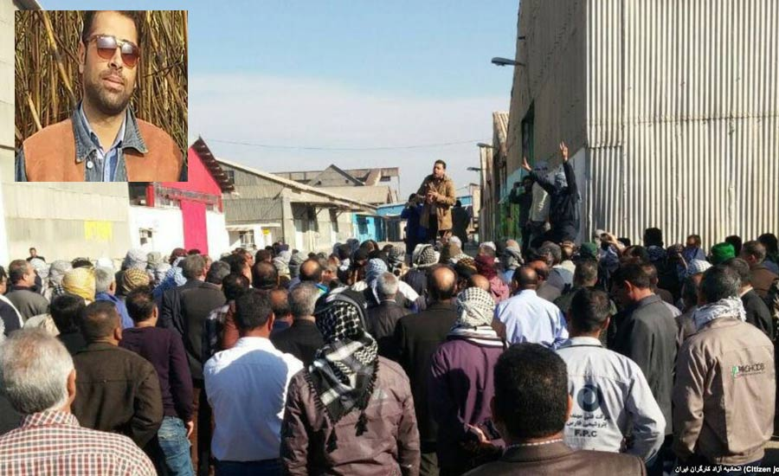

**مافیای قدرت در ایران، با درماندگی در مقابل مبارزات متحدانه کارگران، در صدد به‌کارگیری زبونانه‌ترین شکلی از ایجاد رعب و وحشت در میان آنان برای غارت و چپاول ثروت‌های اجتماعی هم‌چون شرکت نیشکر هفت تپه است.**

**صدور قرار منع تعقیب کارگران نیشکر هفت تپه در دو پرونده**

**قرار منع تعقیب 24 تن از کارگران شرکت نیشکر هفت‌تپه در پرونده‌ای تحت عنوان تجمع «غیرقانونی» از سوی شعبه سوم دادسرای عمومی و انقلاب شهرستان شوش صادر شد. هم‌زمان قرار منع تعقیب کارگران در خصوص پرونده‌ای دیگر از بابت ضرب و جرح عمدی نیز صادر شد اما این پرونده با اعتراض رییس هیئت مدیره وقت به دادگاه عالی ارجاع داده شد.**

**به‌گزارش سندیکای کارگران نیشکر هفت تپه، پرونده مطرح شده در شعبه سوم دادسرای عمومی و انقلاب شهرستان شوش با موضوع «تجمع غیر قانونی» علیه 24 تن از کارگران شرکت نیشکر هفت‌تپه از جمله آقایان «عبدالرحیم بسحاق، کرامت پام، اسماعیل بخشی» با وکالت خانم فرزانه زیلابی، سرانجام پس از پایان یافتن تحقیقات با بررسی محتویات پرونده منتهی به‌صدور قرار منع تعقیب شد.**

**به‌گفته این تشکل کارگری، قرار صادره تایید، قطعی و پرونده مختومه شد. نکته حائز اهمیت این است که هر چند در قرارهای منع تعقیب صادر شده به‌فقدان دلیل اشاره شده است اما دادیاران در این پرونده تاکید کرده‌اند: «به‌صرف تجمع جهت مطالبات به‌کسی کاری نداریم، مگر این که تخریب و ضرب و جرح و … صورت بگیرد.»**

**در خصوص پرونده مطرح شده دیگر در همان شعبه با موضوع اخلال در نظم عمومی، تخریب و ضرب و جرح عمدی، مفتوح شده علیه تعدادی از کارگران از جمله آقایان «جلیل احمدی، حسین حمدانی، کرامت پام، عبدالرحیم بسحاق، اسماعیل بخشی، سید حسن فاضلی، رستم عبدالله‌زاده و عادل سماعین‌(اسماعیلی) با وکالت خانم فرزانه زیلابی، قرار منع تعقیب نامبردگان به‌علت فقدان دلیل بر وقوع جرم از ناحیه آن‌ها با حاکمیت اصل برائت صادر شدکه رییس هیئت مدیره وقت مهرداد رستمی چگنی نسبت به آن اعتراض نموده است.**

**لازم به ذکر است که کارگران نام‌برده بر اساس شکایت رییس هیئت‌مدیره وقت‌(رستمی) و گزارش پلیس امنیت، تحت عناوین اخلال در نظم عمومی از طریق شرکت در تجمع شانزدهم اسفند سال گذشته و شرکت در ضرب‌وجرح عمدی رستمی تفهیم اتهام شدند و در نهایت برای کارگران ردیف اول تا ششم، قرار کفالت به‌مبلغ یک‌صد میلیون ریال صادر شد. طبق نامه‌ ارسالی مدیر شرکت‌(اسد بیگی) و مسئول حراست شرکت و نیز استشهادیه‌ تعدادی از کارگران، افراد ردیف 7 و 8 سهواً طرف شکایت واقع شدند زیرا آن‌ها از نیروهای حراست هستند.**

**با توجه به‌اعتراض شاکی، این پرونده برای رسیدگی به دادگاه عالی‌تر ارجاع داده شد.**

**لازم به‌ذکر است، پس از تجمع کارگران نیشکر هفت‌تپه در مقابل فرمانداری در روز چهارشنبه 8 فروردین‌ماه، دادستانی شهرستان شوش اقدام به احضار تعداد زیادی از کارگران کرده بود، صبح روز شنبه 11 فروردین این کارگران به‌صورت جداگانه به دادستانی مراجعه کردند و به آنان گفته شد که امروز تعطیل رسمی است و دادستانی تعطیل است؛ اما ساعت 1 بعدازظهر روز شنبه نیروهای انتظامی همراه با نیروهای امنیتی اقدام به بازداشت تعدادی از کارگران کردند.**

**هرانا پیش‌تر گزارش کرده بود، در پی تجمع روز 8 فروردین کارگران نیشکر هفت‌تپه مقابل فرمانداری 10 تن از کارگران بازداشت شدند. 9 کارگر بازداشتی مورخ 15 فروردین آزاد شدند.**

**هم‌چنین، رحیم بساک و قربان علیپور، اعضای هیئت مدیره سندیکای نیشکر هفت‌تپه، و کرامت پام و اسماعیل بخشی، فعالان این سندیکا، روز یک‌شنبه 27 اسفند 1396 به اتهام «شرکت در اعتصابات» به شعبه سوم دادیاری دادگستری شوش احضار و محاکمه شدند.**

**حبیب چنانی آخرین کارگر بازداشتی نیشکر هفت‌تپه نیز در تاریخ 18 فروردین 1397، با سپردن قرار کفالت به‌طور موقت از زندان دزفول آزاد شده بود.**

**شایان ذکر است که مورخ 4 اردیبهشت ماه سال جاری هشت نفر از کارگران شرکت هفته‌تپه،  به نام‌های عبدالرحیم بسحاق، اسماعیل بخشی، کرامت پام، جلیل احمدی، سید حسن فاضلی، حسین حمدانی، عادل سماعین، رستم عبدالله‌زاده در شعبه‌ سوم دادیاری دادسرای عمومی و انقلاب شوش، به‌همراه وکیل خود خانم فرزانه زیلابی در دادسرا حاضر شدند.**

**برخوردها با کارگران، ‌فعالان و تشکل‌های کارگری، انتقاد سازمان‌های حقوق بشری و اتحادیه‌های بین‌المللی کارگری و نیروهای اپوزیسیون چپ و سرنگونی‌طلب را به‌همراه داشته است.**

**نماینده شوش: وزیر اقتصاد و سازمان خصوصی‌سازی باید تصمیم بگیرند**

**در همین مورد، سید راضی نوری، نماینده شوش در مجلس شورای اسلامی، در گفت‌وگو با ایرناپلاس، با اشاره به این‌که برای حل مشکلات کارگران نیشکر هفت‌تپه، جلسه‌ای با استاندار خوزستان داشتیم، گفت: امشب نیز جلسه‌ای با وزیر اقتصاد خواهیم داشت.**

**او ادامه داد: احتمال ملغی شدن خصوصی‌سازی هنوز در دستور کار نیست و وزیر اقتصاد و رییس سازمان خصوصی‌سازی باید در این باره تصمیم بگیرند.**

**نوری افزود: کارگران باید حرف واقعی را بشنود و با احتمالات نباید با آن‌ها صحبت کرد، زیرا این امر صداقت را زیر سئوال می‌برد.**

**نماینده مجلس شورای اسلامی، ادعا کرد: برای حقوق معوقه کارگران نیز پیگیر هستیم و راه‌کارهایی در نظر گرفته شده است. هم‌چنین قرار است فردا موضوع حقوق کارگران نیشکر هفت‌تپه در هیات دولت مطرح شود و معاون اول رییس‌جمهور هم صحبت‌هایی کرده‌اند تا موضوع به‌نحو احسن حل شود.**

**او به موضوع متواری‌شدن مدیرعامل این شرکت نیز اشاره کرد و گفت: متواری‌شدن مدیرعامل این شرکت باید از سوی قوه قضاییه تایید شود و این ارگان می‌تواند در این مورد اظهارنظر کند، اما روی هم رفته مدیرعامل کشت و صنعت نیشکر هفت تپه اکنون بر سر کار خود حاضر نیست.**

**سیدحسین نقوی حسینی سخنگوی فراکسیون نمایندگان ولایی مجلس شورای اسلامی نیز گفت: اژه‌ای‌ معاون اول رییس قوه قضاییه، در جلسه مجلس گفت که بنده فقط واقعیت‌هایی را عرض می‌کنم، زیرا بسیاری از اخبار صحت ندارد، مثلا مدیرعامل شرکت کشت و صنعت هفت‌تپه فراری است و اصلا زندان نیست که فرصتی به او داده شود تا مشکلات را حل کند.**

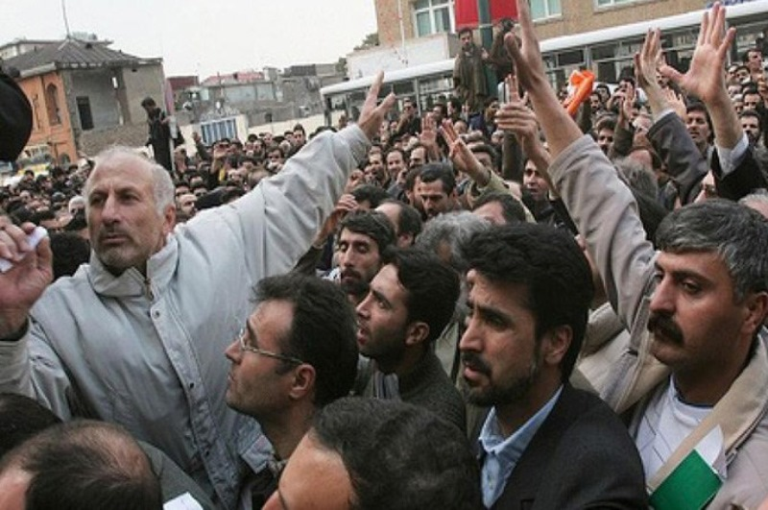

**پروژه سندیکاسازی دولتی شکست خورد**

**در حالی که روز‌به‌روز اعتراضات کارگری اوج می‌گیرد حکومت اسلامی و عوامل آن به‌فکر ترفندی جدید افتاده‌اند و آن هم تشکیل سندیکای تقلبی است.**

**سندیکای کارگران شرکت واحد اتوبوسرانی تهران و حومه 26 آبان 1397، نوشت:**

**جدیدترین پروژه ضدکارگری دولت جمهوری اسلامی ایران توسط نهادهای امنیتی و وزارت کار و همکاری مدیریت شرکت واحد، حراست و شورای اسلامی کار، علیه کارگران و سندیکای کارگران شرکت واحد در جریان است. این پروژه سندیکاسازی دولتی، با وجود تمام هیاهو و امکاناتی که در اختیار عاملین پروژه گذاشته شده است با آگاهی کارگران و سندیکای کارگران شرکت واحد و حمایت جنبش مستقل کارگری ایران در فاز اجرای برگزاری مجمع عمومی قلابی و فرمایشی با شکست مفتضحانه مواجه شد. این پروژه سندیکاسازی دولتی از تابستان امسال با عاملیت سعید ترابیان و حسن میرزایی از اعضای سابق و منفک شده از سندیکای کارگران شرکت واحد که به‌طور مستند با نیروهای امنیتی، مدیریت و شورای اسلامی کار همکاری کرده‌اند پیش برده شده است.**

**عوامل این پروژه امنیتی، با جعل نام و سوء‌استفاده از آرم سندیکا و نشر چند مطلب، کارگران شرکت واحد را به شرکت در یک به اصطلاح «مجمع عمومی» در تاریخ 22 آبان ماه دعوت کردند. آن‌ها آزادانه و با پشتیبانی نیروهای امنیتی، حراست و شورای اسلامی کار و بدون هیچ‌گونه ممانعتی در خطوط شرکت واحد برای فریب کارگران و جذب نیرو به آب و آتش زدند. در روز برگزاری این مجمع جعلی، مدیریت شرکت واحد –کارفرما- ورودی درب بوستان واحد‌(مجتمع پذیرایی و رفاهی) را در اختیار آنان قرار داده بود و از انتظامات رسمی شرکت واحد که توسط حراست شرکت واحد هماهنگ شده بود به محل آورده بودند. علاوه براین شرکت واحد برای انتقال افراد به‌محل، اتوبوس تدارک دیده بود و همه امکانات لازم را در اختیار عاملین این صحنه آرایی قرار داده بودند. هم‌چنین تعدادی از اعضا و سران شناخته شده شورای اسلامی کار نیز برای انجام این تجمع دولتی-امنیتی به‌محل مجمع فرمایشی آمدند. پرواضح است نه تنها بیمی بابت یورش نیروهای امنیتی-انتظامی به این تجمع جود نداشت بلکه دولت و عوامل امنیتی و حراست و شورای اسلامی کار، امنیت حضور در این معرکه را تامین کرده بودند و پلیس امنیت نیز در محل مستقر شده بود. با وجود تمامی این امکانات و تقلاها، کارگران آگاه شرکت واحد در این نمایش مضحک و مجمع جعلی، فرمایشی و ضد کارگری شرکت نکردند و ننگ دیگری را برای کلیه آمرین، عاملین و حامیان این پروژه دولتی-امنیتی رقم زدند.**

**با احتساب تعداد تمام سازمان‌دهندگان و عاملین این معرکه و نیز با احتساب تعداد تمام کاندیداها، تنها جمعیتی حدود 45 نفر که آن‌هم عمدتا اعضای شورای اسلامی کار و نیروهای بسیج و حراست که با اتوبوس آورده شده بودند، در این «مجمع عمومی» جعلی شرکت کردند. حضور نگهبانان شرکت واحد به‌عنوان محافظ و نیز شرکت فعال و رای‌دادن چندین تن از مسئولین و روسای شناخته شده شورای اسلامی کار در مجمع و انتخابات تقلبی که عکس‌های آن‌ها در تلگرام سندیکای واحد موجود است تایید دیگری است بر هماهنگ بودن کامل این پروژه با شورای اسلامی کار، و حراست و مدیریت شرکت واحد. عوامل این پروژه امنیتی پس از این‌که مجمع امنیتی-دولتی‌شان از سوی کارگران شرکت واحد بایکوت شد، اعلام کردند که کارگران به دلیل سردی هوا در این مجمع امنیتی شرکت نکرده‌اند! سپس عاملین این معرکه و پروژه دولتی با همراهی و حمایت آشکار حراست و مدیریت شرکت واحد و شورای اسلامی کار به‌طور آزادانه و بدون هیچ محدودیتی برای گرفتن چند برگه رای در پایانه‌های شرکت واحد تا ساعت‌ها جولان دادند اما کارگران در هر جا که اینان رفتند، آن‌ها را طرد کردند و در رای‌گیری آنان مشارکت نکردند.**

**در زمان اجرای نمایش مضحک «مجمع عمومی» مشخص شد که برخی از افرادی را که بعنوان کاندیدای «هیات مدیره» و «بازرسی» معرفی کرده بودند اصلا برای کاندیداتوری درخواست نکرده بودند و این افراد با انتشار پیام‌هایی هرگونه همکاری و مشارکت در این پروژه امنیتی را تکذیب کردند؛ هم‌چنین روشن شد که در میان لیست کاندیداهای این سندیکاسازی دولتی، اعضا شورای اسلامی کار هم وجود داشته اند. با وجود این‌که حتا با احتساب روسای شورای اسلامی کار که در این معرکه‌گیری دولتی شرکت کرده بودند تعداد کل مشارکت‌کنندگان در این پروژه شکست خورده در حدود 45 نفر بود، فردای آن روز و پس از ساعت‌ها نقشه کشیدن برای این‌که بدانند چگونه دروغی را پس از این شکست مفتضحانه باید منتشر کنند، با کمال وقاحت و بی‌شرمی و در یک دروغ‌گویی آشکار که مورد استهزا و هم‌زمان نفرت کارگران قرار گرفت اعلام کردند که بیش از 600 کارگر در رای‌گیری مشارکت کرده است!**

**عوامل این پروژه امنیتی، این تجمع شکست خورده و رای‌گیری متقلبانه را هر چه بنامند، در هر صورت این معرکه‌گیری دولتی، اقدامی علیه کارگران شرکت واحد، علیه سندیکای مبارز و مستقل کارگران شرکت واحد و یک توهین آشکار و یک تلاش شکست خورده در خیانت کامل به 15 سال مبارزه خستگی‌ناپذیر اعضای این سندیکا برای ایجاد یک تشکل واقعی و مستقل کارگری و توهینی به جنبش مستقل کارگری ایران محسوب می‌گردد. اگر چه این اولین پروژه دولتی- امنیتی علیه کارگران در ایران و دیگر کشورها نیست و نخواهد بود، و اگر چه در اثر آگاهی کارگران، برگزاری این مجمع قلابی و امنیتی و دولتی با شکست مواجه شد، اما در تاریخ جنبش مستقل کارگری ایران به‌عنوان یکی از ننگین‌ترین و بی‌پشرمانه‌ترین توطئه‌های حکومتی علیه کارگران ایران در دوران اخیر ثبت خواهد شد و کل این پروژه امنیتی توسط کارگران در نهایت به زباله‌دادن تاریخ خواهد پیوست.**

**سندیکای کارگران شرکت واحد اتوبوسرانی تهران و حومه ضمن درودهای گرم به اعضای سندیکا و کلیه کارگران شرکت واحد و تمامی کارگران و تشکلات کارگری که در افشای این پروژه دولتی-امنیتی کوشا بوده‌اند، هم‌چون گذشته و با وجود کلیه موانع دولتی-امنیتی و سرکوب و کنترل دائمی حکومتی و توطئه‌های عوامل شورای اسلامی و خانه کارگر، به مبارزه بر حق خود تا پیروزی‌های هر چه بیش‌تر ادامه خواهد داد. ما در این راه پر فراز و نشیب، دست کلیه کارگران و تشکلات واقعی و مستقل کارگری در سراسر ایران و جهان را می‌فشاریم و به‌نوبه خود تلاش خواهیم کرد که جنبش کارگری ایران با اتحاد و همبستگی هر چه مستحکم‌تر مانع از توطئه‌های گوناگون، که قصد تضعیف و نابودی جنبش مستقل کارگری ایران و به بیراه بردن آن از طریق سرکوب مستقیم و نیز نفوذ، تشکل‌سازی دولتی و انشقاق در صفوف کارگران را دارند، گردد.**

**سندیکای کارگران شرکت واحد اتوبوسرانی تهران و حومه**

**26 آبان 1397**

**قدرت خرید کارگران در شش ماه 90 درصد کاهش یافت**

**رییس کمیته مزد کانون عالی شوراها می‌گوید قدرت خرید کارگران از ابتدای امسال تا مهرماه 90 درصد کاهش یافته است. سقوط ارزش پول ملی و نوسان‌های شدید بهای ارز در ماه‌های گذشته از علت‌های اصلی این وضعیت عنوان می‌شود.**

**بهای هر دلار آمریکا که با اعلام تک‌نرخی شدن آن از 21 فروردین 4200 تومان تعیین شد در ماه‌های بعدی به 19 هزار تومان هم رسید.**

**قیمت دلار و دیگر ارزهای معتبر خارجی در بازار آزاد ایران از چند روز پیش رو به کاهش گذاشته اما نوسان‌ها چنان شدید است که شبکه اطلاع‌رسانی طلا، سکه و ارز تهران روز پنج‌شنبه 12 مهر - 4 اکتبر، از اعلام هر گونه قیمتی خودداری کرده است.**

**در همین روز فرامرز توفیقی، رییس کمیته مزد کانون عالی شوراها، به خبرگزاری ایلنا، گفت: «تا ششم مهرماه، دستمزد کارگران 90 درصد قدرت خرید خود را از دست داده است؛ به‌معنای دقیق‌تر اگر قدرت خرید مزد کارگران را در ششم مهر 97 با همین مولفه در پایان اسفند 96 مقایسه کنیم، کاهش 90 درصدی نمودار می‌شود؛ کاهشی که به‌نظر نمی‌رسد حتی اگر «معجزه‌ای» رخ بدهد و کاهش قیمت دلار برای یک مدت قابل قبول، پایدار بماند، تا چند ماه آینده جبران شود.»**

**توفیقی می‌گوید «نوسان‌های غیرمنتظره» ارز آینده بازار را غیرقابل پیش‌بینی کرده و این وضعیتی زیانبار است که سود آن فقط به جیب دلالانی می‌رود که روزی دلار را از مردم هشت هزار تومان خریده و روزی دیگر آن را به ۱۵ هزار تومان فروخته‌اند.**

**رییس کمیته مزد کانون عالی شوراها، این وضعیت را «اقتصاد پاندولی» می‌خواند و پیش‌بینی می‌کند که این کاهش قدرت خرید مزد یا بی‌ارزش شدن دستمزد نیروی کار، «حالا حالاها ماندگار» باشد.**

**او ابراز تاسف کرد که مسئولان دولتی این معضل اساسی را نادیده می‌گیرند و به‌رغم پافشاری‌های مکرر کارگران و تشکل‌های کارگری حاضر نیستند «همان 800 هزار تومان ناقابل مصوب کمیته دستمزد را به مزد یک میلیون و 400 هزار تومانی کارگران اضافه کنند.»**

**این نماینده حکومتی در عرصه کارگری، کارفرمایان و دولت، اعضای تشکیل‌دهنده کمیته مزد شورای عالی کار، نیمه شهریور ماه بر سر افزایش 800 هزار تومانی دستمزد کارگران توافق کردند. هر سه گروه هم‌چنین تائید کردند که قدرت خرید کارگران دست‌کم 52 درصد کاهش یافته است.**

**کاهش 90 درصدی قدرت خرید کارگران که فرامرز توفیقی به آن اشاره کرده ظاهرا مستند به محاسبات گروه کارگری شورای عالی کار در دوره زمانی ابتدای سال 97 تا ششم مهرماه است.**

**کارفرمایان به‌طور معمول مخالفت خود با افزایش دستمزد را با «اثرات تورمی» آن توجیه می‌کنند. توفیقی می‌گوید این ادعا که دستمزد تولید را به‌مخاطره می‌اندازد به‌هیچ‌وجه درست نیست و «اثرات تورمی» را باید در جاهای دیگر از جمله در بی‌قانونی و فقدان نظارت موثر جستجو کرد.**

**او مثال می‌زند که بهای رب گوجه فرنگی، به‌عنوان یک قلم فرعی در سبد معیشتی، طی 10 روز گذشته 140 درصد افزایش داشته در صورتی که مخارج تولید به این اندازه بیش‌تر نشده و تولید و عرضه‌کنندگان چون کنترل و نظارتی وجود ندارد قیمت‌ها را دلبخواه افزایش می‌دهند.**

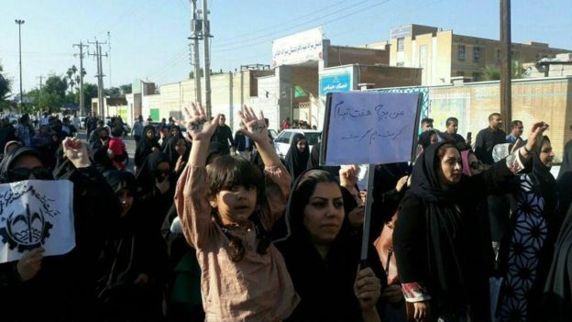

**شماری از تولیدکنندگان افزایش قیمت مواد غذایی را به بالا رفتن هزینه مواد اولیه وارداتی و نوسان‌های ارز نسبت می‌دهند و آن را نتیجه اعمال مجدد تحریم‌های آمریکا پس از خروج این کشور از توافق هسته‌ای عنوان می‌کنند.**

**بهرام حسنی‌نژاد، دبیر سابق انجمن صنفی کارگران معدن چادرملو، در گفت‌وگو با ایلنا این ادعا را رد می‌کند و می‌گوید: «بخش عمده‌ای از مشکلات اقتصادی ما ناشی از سیاست‌های کلان دولت است نه بحث تحریم و مناسبات خارجی.»**

**حسنی‌نژاد گفته است: «تداوم «خصوصی‌سازی‌ها» و سیاست‌های دست‌راستی، بنیه‌ی اقتصاد را تا حدی ضعیف کرده که هر تلنگر کوچکی، آن را  کامل از پا می‌اندازد.» این فعال کارگری اعتقاد دارد که «فقیرسازی» و «ارزان‌سازی» نیروی کار، چه کارگر و چه معلم و چه پرستار، سیاست اصلی دولت‌ها در دهه‌های گذشته بوده است.**

**میزان کاهش قدرت خرید کارگران در میان فعالان کارگری و نمایندگان کارفرمایان و دولت مورد مناقشه است. کسانی که منکر کاهش شدید قدرت خرید مزدبگیران می‌شوند به ارقام میزان تورم که از سوی نهادهای رسمی منتشر می‌شود استناد می‌کنند.**

**امیدعلی پارسا رییس مرکز آمار، هفتم مهر به خبرگزاری تسنیم گفته که میزان افزایش قیمت‌ها در شهریور ماه نسبت به ماه مشابه در سال گذشته «برای خوراک 36 درصد و برای جزئیات و کالاهای با دوام مردم ۷۰ درصد و میوه و خشک‌بار 75 درصد است.» بانک مرکزی هم تایید کرده که در این بازه زمانی افزایش قیمت در گروه خوراکی‌ها و آشامیدنی‌ها بیش از 46 درصد بوده است.**

**به گزارش پایگاه اطلاع‌رسانی مجلس، ولی ملکی، سخنگوی کمیسیون صنایع و معادن، حدود دو ماه پیش مرکز آمار را به گفتن «دروغ‌های شاخ و دم‌دار» در مورد تورم متهم کرد و از مسئولان خواست از آمارسازی پرهیز کنند.**

**ملکی با اعتراض به آمار ارائه شده از سوی مرکز آمار گفت: «اگر مسئولان در بین مردم باشند خواهند دید طبقه پایین جامعه به نان شب خود محتاج هستند؛ از این‌رو در سفره مردم تورم 40 درصدی ملاحظه می‌شود.»**

**فرامرز توفیقی می‌گوید قیمت‌های منتشر شده در گزارش‌های رسمی بانک مرکزی و مرکز آمار هم نشان می‌دهد که تنها در سه هفته گذشته بهای محصولاتی نظیر نان لواش 20 درصد افزایش داشته که نشان‌دهنده همین میزان کاهش قدرت خرید مردم است.**

**وزیران دو وزارت‌خانه تعاون، کار و رفاه اجتماعی و امور اقتصادی و دارایی که در شورای عالی کار نماینده دارند به ترتیب 17 مرداد و چهارم شهریور استیضاح و برکنار شده‌اند. توفیقی می‌گوید با استیضاح علی ربیعی یک «بی‌نظمی تمام عیار» در وزارت کار حاکم است که دودش به چشم کارگران می‌رود.**

**در صورت افزایش دستمزدی که شهریور ماه در مورد آن توافق انجام گرفته و اما هنوز عملی نشده حداقل دریافتی کارگران به دو میلیون و 200 هزار تومان می‌‌رسد؛ این در حالی است که حداقل نیاز یک خانواده برای گذشتن از مرز فقر نزدیک به پنج تا هفت میلیون تومان برآورد می‌شود.**

**اسماعیل ظریفی آزاد، مدیر کل روابط کار وزارت تعاون، کار و رفاه اجتماعی، 19 شهریور در برنامه گفت‌وگوی ویژه خبری تلویزیون گفته بود: «‌کسی منکر کاهش قدرت خرید کارگران نیست و بخش قابل توجهی از این قدرت از دست رفته است.» او در عین حال افزود که با توجه به مشکلات واحدهای تولیدی راهی برای افزایش دستمزد وجود ندارد.**

**از سوی دیگر، آذر اسماعیلی، مدیرکل مدیریت بحران «کمیته امداد امام خمینی» اعلام کرد که دولت 9 میلیارد تومان برای توزیع سبدهای حمایتی غذایی در نظر گرفته است.**

**او در گفت‌وگو با ایسنا، به‌جزئیات این اقدام پرداخته و گفته است که بخشی از این کمک‌ها در اختیار نیازمندان و مددجویان قرار گرفته و تا پایان سال جاری مابقی این مبلغ برای آنان هزینه خواهد شد.**

**پرداخت مبلغ سبد حمایتی «به‌صورت پلکانی» در اختیار خانواده‌های نیازمند قرار می‌گیرد، به این ترتیب که خانواده‌های یک نفره 100 هزار تومان، دو نفره 150 هزار تومان، سه نفره 200 هزار تومان، چهار نفره 250 هزار تومان، پنج نفر به بالا 300 هزار تومان کمک مادی دریافت می‌کنند.**

**به‌گفته اسماعیلی،  این کمک‌ها قابل برداشت از حساب بانکی نیست و باید در قالب کالاهای اساسی از جمله گوشت، مرغ، برنج و روغن از فروشگاه‌های مشخص تهیه شوند.**

**استفاده از مبالغ واریزی سبد حمایتی تاریخ مشخصی ندارد و دریافت‌کنندگان هر زمان که بخواهند می‌توانند با مراجعه به فروشگاه‌های زنجیره‌ای و تعاونی‌های روستایی نسبت به خرید کالاهای اساسی اقدام کنند.**

**این کمک مادی جدا از مبلغ مستمری و یارانه است که به‌صورت نقدی به کارت سرپرستان خانوار واریز می‌شود.**

**ایسنا به نقل از آذر اسماعیلی نوشته است که در سال جاری دو میلیون و 70 هزار خانوار تحت پوشش بوده‌اند و «مرحله اول سبد غذایی برای آن‌ها واریز شده است.»**

**قابل ذکر است که دستمزد کارگران در پایان سال گذشته فقط تا 5/19 درصد افزایش یافت. طبق آمار رسمی ایران قدرت خرید مردم به خصوص جامعه کارگری بین 34 تا 53 درصد کاهش یافته است و در یک سال اخیر فقر مطلق در کشور از 12 درصد به 50 درصد افزایش یافته است و نرخ خط فقر به نزدیک 6 میلیون تومان رسیده است. از بیش از 80 میلیون نفر جمعیت کشور، حدود 75 میلیون نفر را جامعه کارگری شاغل و بیکار با خانواده‌هایشان تشکیل می‌دهند که دچار کاهش شدید قدرت خرید شده‌اند.**

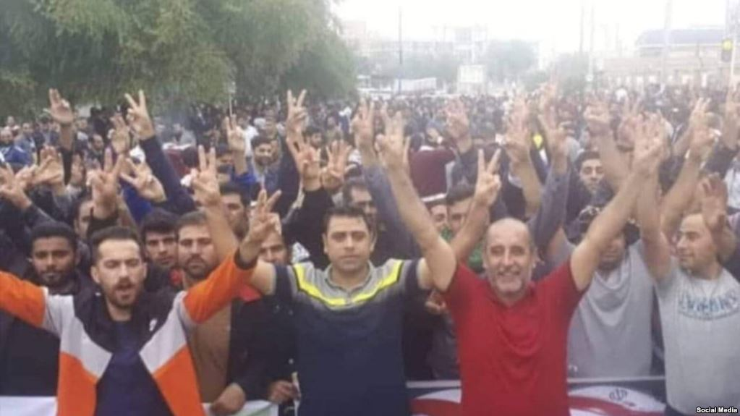

**یک نماینده سابق مجلس شورای اسلامی، با اقرار بر این که «مهم‌ترین عامل فساد در ایران را نقض شایسته‌سالاری و توزیع فامیلی قدرت است، گفت: در جمهوری اسلامی قدرت در اختیار عده‌ای بی‌سواد و پررو است.**

**احمد توکلی، رییس دیده‌بان شفافیت و عدالت، بی‌توجهی به شایسته‌سالاری و تقسیم قدرت از طریق مناسبات فامیلی را عامل اصلی وجود انواع فساد، به خصوص فساد مالی و اقتصادی در جمهوری اسلامی عنوان کرد.**

**او گفت: در 40 سال پس از انقلاب اسلامی قدرت در اختیار عده‌ای بی‌سواد، پررو، هم قومی، رفیق و هم‌کلاسی بوده است.**

**توکلی برخی نابسامانی‌ها مانند بحران نوسان‌های شدید ارز در ماه‌های اخیر را یکی از پیامدهای نقض شایسته‌سالاری دانست و گفت: این‌که سیاست‌مداران و دست‌اندرکاران کشور نسبت به تهدید آمریکا مبنی بر این‌که نخستین تحریم از ارز آغاز می‌شود با تصمیم غلط اقدام به پیش‌فروش 62 تن طلا و 18 میلیارد دلار کنند، همان نتیجه توزیع قدرت فامیلی بی‌سواد و پررو است.**

**گفتنی است در ماه‌های اخیر شمار بیش‌تری از مسئولان ارشد دولتی نیز اعتراف کرده‌اند که فساد در حکومت اسلامی تمام تار و پود حکومت را در بر گرفته و نهادینه شده است.**

**هم‌چنین دبیرکل حزب اسلامی کار ایران، اعلام کرد ظرف دو ماه آینده 800 هزار نفر به تعداد بیکاران این کشور افزوده خواهند شد و علت این امر را سیاست‌های غلطی دانست که دولت‌ها در پیش گرفتند.**

**به‌گزارش خبرگزاری کار ایران «ایلنا»، جمعه 16 نوامبر «حسین کمالی» دبیر کل حزب اسلامی کار در نشست پایانی سراسری هیئت‌های اجرایی خانه‌های کارگر سراسر کشور گفت: «یک‌بار من به آقای رییس‌جمهور گفتم که دچار اعتمادسوزی شده‌ایم. اعتماد بزرگ‌ترین سرمایه اجتماعی است هیچ پولی جای اعتماد را نمی‌گیرد. مسئولان ما حرف زدند اما طور دیگری عمل کردند، می‌آیند طلا می‌فروشند اما بعد فردی را که در حجم بالا طلا خریده دستگیر می‌کنند. باید پرسید چرا می‌فروشید که بعد بخواهید بگیرید.»**

**او افزود: «جامعه کارگری و تولیدی ما در حساس‌ترین مرحله هستند. آن‌چه را که قبلا پیش‌بینی می‌کردیم متاسفانه در حال رخ دادن است. 20 سال پیش در مصاحبه‌ها و نوشته‌هایم گفته بودم که با تداوم آن سیاست‌ها به شرایطی می‌رسیم که امروز در آ‌ن هستیم.»**

**کمالی، به‌عنوان حافظ منافع طبقاتی سرمایه‌داری و حکومت اسلامی، وضعیت کارفرماها را نامناسب دانست و بیان کرد: «هیچ‌کدام از سه بخش اجتماعی و اقتصادی از وضعیت راضی نیستند. کارگران هم دچار مضیقه‌های معیشتی بسیار زیادی هستند.»**

**دبیرکل حزب اسلامی کار، اظهار کرد: «مبنای کار ما باید این باشد که تولیدی صورت گیرد که در آن سود حاصل شود کارفرما سود کند و کارگر از محل آن سود مطالبه درآمدش را انجام دهد. اقتصادی که معطوف به سود نباشد نه دولت و نه کارگر نمی‌توانند در آن ایجاد فشار کنند.»**

**کمالی، در بخش دیگری از سخنان خود گفت: «باید پرسید که جایگاه ایران در اقتصاد جهانی چیست. کجای دنیا افراد یک شبه میلیاردر می‌شوند در حالی که یک کارگر از صبح تا شب پتک می‌زند و زحمت می‌کشد اما در آخر یک میلیون و 500 هزار تومان درآمد کسب می‌کند، افرادی هستند که بدون کوچکترین اقدام هزاران میلیارد درآمد کسب می‌کنند. کجای دنیا یک چنین اقتصادی وجود دارد.»**

**دبیرکل حزب اسلامی کار بیان کرد: «اکنون آمده‌اند 200 شرکت را در مجموعه شستا برای فروش گذاشته‌اند اگر احتیاط صورت نگیرد ممکن است همه این‌ها به دست مال‌خرها بیفتند این اموال متعلق به این ملت است چرا کارگران نباید بتوانند خودشان آن‌ها را بگیرند.»**

**وی با ذکر یک مثال توضیح داد: «20 درصد سهام یک کارخانه به قیمت 200 میلیارد تومان برای واگذاری گذاشته‌ام اما کاری کردند که رقبا از صحنه خارج شود فردی آمده گفته که ظرف پنج سال 40 میلیارد تومان برای این سهام می‌دهم این فرد رفته از بانک خاورمیانه وام گرفته است مشخص شده که ارزش واقعی آن سهام نه 200 میلیارد تومان بلکه 680 میلیارد تومان است.»**

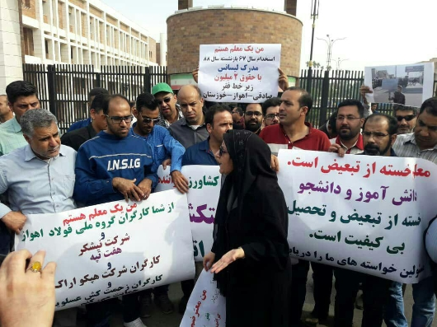

**به‌علاوه رییس مجمع نمایندگان کارگری استان تهران وابسته به حکومت نیز اعلام کرد که «حتی اگر دستمزد کارگران 100 درصد افزایش داشته باشد باز هم کارگران نسبت به هزینه‌های سبد معیشت، عقب هستند و هر روز فقیرتر می‌شوند.»**

**«محمدرضا تاجیک» رییس مجمع نمایندگان کارگری استان تهران، یک‌شنبه 18 نوامبر 2018، در گفت وگو با خبرگزاری ایلنا، اظهار کرد: «برخی افراد از جهشِ تورمیِ تولید بیش‌ترین سود را برده‌اند و برخی دیگر بیش‌ترین ضرر را داده‌اند. مناسب‌ترین زمان برای افزایش دستمزد، همین امروز است. برای این حرف دلیل داریم. کارفرمایان بیش از همه اقشار جامعه از جهش تورمی و شوک ارزی سود کرده‌اند. البته هزینه‌هایشان افزایش پیدا کرده است.»**

**او افزود: «برخی از آن‌ها که نتوانستند مواد اولیه تهیه کنند و ورشکسته شده‌اند. اما آن‌ها که دارند، ادامه می‌دهند و سود هنگفتی هم به جیب می‌زنند. این دسته کارفرمایان و البته تمام تولیدکنندگان افزایش هزینه‌هایشان را با افزایش قیمت تولیدات‌شان جبران کرده‌اند. خصوصا کارفرمایان محیط‌های صنعتی بزرگ که اتفاقا بیش‌تر از همه هم می‌گویند: نداریم!؟**

**گفتنی است تورم 150 درصدی حال حاضر در ایران، نوسانات قیمت ارز و سکه، افزایش روزانه اقلام مصرفی خانوارها، شکست طرح‌های ساماندهی اقتصادی دولت در کنترل قیمت‌ها و هزاران موارد دیگر، این روزها باعث شده تا قدرت خرید کارگران تا 90 درصد کم شود. این در حالی است که کارشناسان اقتصادی بر این باورند که حداقل حقوقی که یک خانوار می‌تواند به زندگی خود آن هم زیر خطر فقر ادامه دهد؛ دست‌کم 5 میلیون تومان است این در حالی است که براساس قانون بودجه نزدیک به 1 میلیون و 200 هزار تومان به عنوان حقوق پایه تصویب شده است. و در این میان طبیعی ست که عناصر و مقامات حکومتی کمی به دردهای کارگران و همه مزدبیگران اشاره می کنند اما هیچ را درمانی برای معالجه این دردهای دردناک و کمرشکن ارائه نمی‌دهند.**

**جمع بندی**

**اعتراض‌های کارگری روز شنبه 26 آبان 1397، در دست‌کم دو شهر در ایران ادامه یافت. کارگران نیشکر هفت‌تپه در شهر شوش و هم‌چنین کارگران گروه ملی صنعتی فولاد ایران در اهواز در اعتراض به اوضاع صنفی و معیشتی خود تجمع‌هایی برگزار کردند. بنا به گزارش‌ها، خیابان‌های این دو شهر شاهد راه‌پیمایی‌های اعتراضی بود. در حالی که کارگران شرکت نیشکر هفت‌تپه به‌تجمع اعتراضی خود ادامه دادند هم‌چنین کارگران گروه ملی صنعتی فولاد ایران در اهواز با برگزاری یک راه‌پیمایی در مقابل استانداری خوزستان تجمع کردند.**

**هم‌زمان گزارش‌هایی در مورد تجمع‌ها و اعتصاب‌های کارگران در چند شهر دیگر استان خوزستان ماند خرمشهر و آبادان در روزهای اخیر منتشر شده است.**

**کارگران شرکت نیشکر هفت‌تپه که از روز دوشنبه گذشته اعتصاب و تجمع کرده‌اند،‌ خواستار پرداخت سه ماه دستمزد و تعیین تکلیف مالکیت این واحد کشاورزی - صنعتی هستند.**

**کارگران نیشکر هفت‌تپه با اعلام آن‌چه بی‌کفایتی کارفرمای خصوصی شرکت نامیده‌اند، خواستار واگذاری مالکیت این واحد به کارگران و اداره آن از سوی یک شورای کارگری و یا بازگرداندن مالکیت شرکت به‌بخش دولتی و نظارت شورای کارگری بر اداره آن شده‌اند.**

**کارگران گروه ملی صنعتی فولاد ایران نیز روز دوشنبه و در سومین روز اعتراض صنفی خود در اعتراض به پرداخت نشدن چهار ماه دستمزد و نیز احتمال از کار افتادن چرخ تولید در این مجتمع به‌دلیل کمبود مواد اولیه، راه‌پیمایی و در مقابل استانداری خوزستان تجمع کردند.**

**پیش‌تر غلامرضا شریعتی، استاندار خوزستان، روز یک‌شنبه درباره‌ اعتراض‌های کارگری روزهای اخیر در این استان به وب‌سایت انصاف نیوز گفته بود: «در حال چیدن تمهیداتی برای حل مشکل هستیم.»**

**کارگران، معلمان، بیکاران، مزدبگیر کم درآمد، بازنشستگان، زنان، دانشجویان، فعالین زیست محیطی و مردم به‌تنگ آمده از فقر، گرانی و بیکاری به‌خاطر دزدی‌ها، چپاول‌ها، رانت‌خواری‌ها و غارتگری‌های سازمان‌یافته، کاسه صبرشان لبریز شده است.**

**اعتصاب زنجیره‌ای کارگران هفت‌تپه و فولاد ملی خوزستان طی یک‌سال گذشته که هم‌اکنون نیز در جریان است و اعتراضات‌شان را به‌سطح خیابان‌ها و مقابل ادارات و ارگان‌های دولتی محافظ دزدان و اختلاس‌گران کشانده‌اند، نماد فریاد آزادی‌خواهی و حق‌طلبی جمعیت 99 درصدی جامعه ایران است. اکثریت متحمل خانواده‌های مزدبگیر و بیکار، به‌خاطر فقر و نداری و بیکاری و گرسنگی ناشی از وجود مافیا و دزدی و غارت‌گری سازمان‌یافته تحت حمایت همه دستگاه‌های امنیتی، انتظامی و قضایی و به‌طور کلی دولتی، طی چهار دهه گذشته، صبر و تحمل خود را از دست داده‌اند و در جهت آلترناتیو طبقالتی خود مبارزه می‌کنند.**

**در راه‌پیمایی و تجمع روز پنجم کارگران گروه ملی صنعتی فولاد ایران شعارهایی سر داده شد؛‌ مانند «کارگر می‌میرد ذلت نمی‌پذیرد»، «فولاد هفت‌تپه - اتحاد اتحاد»، «کارگر خوزستانی اتحاد اتحاد»، «توپ تانک فشفشه - مافیا باید گم بشه»، «گرانی تورم - جواب بده روحانی»، «این همه بی‌عدالتی هرگز ندیده ملتی»، «دروغ بگید ما هستیم تا آخرش می‌ایستیم»، «دزدها همه همدستن - راه قانونو بستن» و «نه حاکم نه دولت نیستن به فکر ملت.»**

**اگر این حجم و ابعاد وسیع از سوء‌استقاده‌ها و دزدی‌های هزاران میلیارد تومانی نبود، امروز میلیون‌ها نفر از جوانان جامعه ما بیکار و گرسنه مطلق نبودند. امروز حقوق‌های کارگران، چندید برابر زیر خط فقر نبود و با وجود این ماه‌ها و سال‌ها این دستمزدهای ناچیز به تعویق نمی‌افتاد و امروز گرانی نفس مردم را بند نمی‌آورد.**

**اکنون این شعارها باید به شعار سراسری کارگران و محرومان جامعه ایران تبدیل گردند و هم‌چنین ضرورت دارد که در این دوره حساس، شعار آزادی همه زندانیان سیاسی و اجتماعی و لغو اعدام و سانسور نیز به شعارهای روز کارگران و معترضین اضافه شود. باید تلاش کنیم هر چه زودتر اسماعیل بخشی و سایر کارگران زندانی هفته‌تپه آزاد شوند.**

**استاندار و شماری از نمایندگان خوزستان شامگاه شنبه 26 آبان همراه با برخی مقام‌های دولتی جلسه ویژه‌ای به‌منظور بررسی مشکلات کارگران برگزار کردند. به‌گفته نوری، در پایان این جلسه وزیر اقتصاد دستور پرداخت دو ماه از معوقات مزدی کارگران نیشکر هفت‌تپه را داده است.**

**پیکار کارگران هفت‌تپه از دیرباز تا امروز و به‌ویژه در طول دو دهه اخیر، صفحات متعدد و آموزنده‌ جدیدی را در جنبش کارگری ایران گشوده‌اند. آن‌ها روزها و ماه‌ها چرخه تولید سرمایه‌داری را خوابانده‌اند. جلو منبع تولید اضافه ارزش را مسدود کرده‌اند و قدرت طبقاتی خود را در مقابل سرمایه‌داران و حکومت آن‌ها به‌نمایش افکار عمومی گذاشته‌اند. در کارخانه، کوچه‌ها و خیابان، با اراده‌ای محکم و قاطع دست راه‌پیمایی زده و در مقابل نیروهای سرکوب‌گر حکومت با قامتی استوار و با جسارت تحسین برانگیزی ایستاده‌اند.**

**اعتراض و مبارزه کارگران فولاد اهواز و نیشکر هفت‌تپه در عین حال جوابی به اعدام‌های دسته‌جمعی جوانان خوزستانی و تشدید سانسور و سرکوب حکومت تبه‌کار اسلامی در این منطقه است.**

**با ابتکار و دانایی فعالین هفت‌تپه، خانواده‌ها و توده‌های محروم را با خود همراه کرده‌اند. کارگران هفت‌تپه، همه این فراز و نشیب‌های پربار پیکار را پشت سر گذاشته‌اند. آن‌ها در عرصه اعتصاب و اعتراض و راه‌پیمایی‌های خود، تجارب ارزنده و رادیکال طبقاتی کسب گردیده‌اند. نماینده آن‌ها اسماعیل بخشی، بارها و با صدای بلند و با شهامت به سازمان‌یابی شورایی، اعمال قدرت متحد شورایی، به‌دست گرفتن برنامه‌ریزی کار و تولید کارخانه توسط کارگران متشکل در شوراها تاکید ورزیده است. وی در سخنرانی‌های خود، بر حلقه‌های مهم پیکار طبقاتی و زندگی روز طبقه کارگر انگشت گذاشته است.**

**اسماعیل بخشی، علیه سرمایه‌داران خصوصی و دولتی و سرمایه میلیاردها تومان از حاصل استثمار کارگران هفت‌تپه سخن گفته و به‌بدیل طبقاتی کارگران پرداخته است.**

**نهادهای سرکوب حکومت اسلامی، بارها نمایندگان کارگران را احضار و تهدید و ارعاب قرار داده‌اند تا سکوت کنند و علیه اهداف جنایت‌کارانه آن‌ها تلاش نکنند. در چنین روندی اسماعیل بخشی، همراهان و هم‌رزمان وی با جسارتی قابل تحسین و رشک برانگیز، نه تنها کل کارگران، بلکه خانواده و اقشار محروم را فراخوانده‌اند و خواستار اتحاد و همبستگی مصمم شورایی آنان برای تعیین سرنوشت کار و تولید خود شده‌اند. بخشی در سخنان خود، همواره به اهمیت سازمان‌یابی شورایی کارگران تاکید دارد. توده کارگران، با تمام قدرت سخنان بخشی را تایید می‌کنند.**

**امروز دوشنبه 28 آبان ماه نیز اعتصاب کارگران نیشکر هفت‌تپه وارد پانزدهمین روز خود شد. به‌دنبال بازداشت دسته‌جمعی نمایندگان کارگران نیشکر هفت‌تپه در روز یک‌شنبه، امروز کارگران با شعار «کارگر زندانی آزاد باید گردد»، در برابر فرمانداری و سپس دادگاه شوش اجتماع کردند. آن‌ها خواهان آزادی فوری همکاران بازداشتی خود هستند. بنابر گزارش سندیکای کارگران هفت‌تپه، سیل کارگران پیش از ظهر امروز به دادگاه شوش رسید و این دادگاه را نیمه تعطیل کرد.**

**بر اساس اعلام خانواده نمایندگان کارگری کارگران کشت و صنعت نیشکر هفت‌تپه و اظهارات خانم فرزانه زیلابی وکیل کارگران بازداشتی، پرونده بازداشتی‌ها، به شعبه اول دادیاری دادسرای عمومی و انقلاب شوش ارجاع شده است. وکالت زیلابی در پرونده ثبت گردیده اما به‌علت این که موضوع پرونده را امنیتی اعلام کرده‌اند، با دفاع وی از موکلینش موافقت نکرده‌اند، به این دلیل که وی جزو لیست وکلای مورد تایید رییس قوه قضاییه نمی‌باشد.**

**بر اساس آخرین خبرها، اسماعیل بخشی، محمد خنیفر، محسن آرمند به‌همراه خانم خبرنگار به‌مکان نامعلومی منتقل شدند و سایر نمایندگان دستگیر شده در مقر پلیس اطلاعات‌(ستاد فرماندهی) بازداشت هستند و تاکنون هیچ‌گونه اطلاعی از آن‌ها در دست نیست.**

**در اهواز نیز دهمین روز اعتصاب کارگران فولاد در برابر استانداری خوزستان ادامه یافت. کارگران در اجتماع اعتراضی خود خواهان آزادی کارگران هفت‌تپه شدند.**

**اکنون بیش از هر زمانی تصرف شورایی مجموعه هفت‌تپه و کارخانه‌های سراسر کشور، در مقابل کارگران قرار دارد به‌همین دلیل، آن‌ها خود را برای وضعیت نوین پیش رو آماده می‌سازند و تدارک می‌ببینند. هم‌چنین بسیار مهم است که کارگران شاغل و بیکار و سایر اقشار جامعه به‌فکر تدارک تاسیس شوراهای محلات باشند.**

**اسماعیل بخشی، به‌درستی از اهمیت برپایی شورا و تسلط شورایی کارگران بر سرنوشت کار و تولید خویش سخن می‌گوید. بی‌تردید در این راه، کمبودهای نظری – عملی نیز وجود دارد از این‌رو، ضرورت دارد آن‌ها را در فضایی رفیقانه و صمیمانه و صد البته در راستای هم‌جهتی و همبستگی بیان کرد. شوراهایی که سرنوشت کل جامعه ایران را بدون ارگان سرکوب و مافوق جامعه به‌نام «دولت» در همه عرصه‌های اقتصادی، سیاسی، اجتماعی، فرهنگی، دفاع عمومی و دیپلماسی به‌دست خویش گیرند و به‌هیچ جریان و شخصیتی اجازه ندهند از بالای سر شوراها به آن‌ها امر و نهی کند. در چنین سیستمی، رهبر فردی نداریم و به‌طور کلی رهبری جامعه ایران با نهادهای مردمی و شوراهاست. یعنی اعضای شوراهای کارخانه و یا محلات، مصوبات و قوانین خود را در مجامع عمومی‌شان تدوین و تصویب می‌کنند و خودشان نیز مجری آن‌ها می‌شوند. در غیر این‌صورت تضمین چندانی برای پیروزی و تاسیس یک جامعه نوین آزاد، برابر و انسانی نخواهیم داشت. آن‌هم در شرایطی که دولت‌ها و عوامل داخلی و خارجی خود را از پان‌ایرانیست‌ها و شوونیست‌ها گرفته تا سازمان‌ها و احزاب ناسیونالیست محلی در راستای منافع سرمایه‌داری خود و برپایی «دولت» به اصطلاح «خودی» حرکت می‌کنند، همواره در کمین جنبش‌های اجتماعی و جنبش‌های حق‌طلب خلق‌های تحت ستم ایران ایستاده‌اند. حتی امروز کسانی مثل رضا پهلوی که ریاکارانه از اعتراض کارگرن هفته‌تپه حمایت می‌کند اما هرگز نمی‌گوید که این کارگران در سیستم فرضی و تخیلی مورد نظر او، چه حق و حقوقی خواهند داشت. او در عین حال در واقعه حمله به رژه نظامیان در اهواز، برای سپاه پاسداران حکومت جهل و جنایت اسلامی نیز پیام تسلیت فرستاده بود. بنابراین، از همین الان باید با صدای بلند و محکم فریاد زد که شوراهای مورد بحث کنونی در ایران، بر خلاف شوراهای انقلاب 1357 مردم ایران، مطلقا اجازه نخواهند حزب و سازمانی و فردی از آن‌ها به‌عنوان سکوی پرش به حاکمیت سوء‌‌استفاده سیاسی کند.**

**نهایتا قدرت طبقه کارگر و سایر اقشار آزادی‌خواه و برابری‌طلب و عدالت‌جوی جامعه در اتحاد، همبستگی و مبارزه پیگیر متحدانه آن‌ها بر علیه هرگونه تبعیض و نابرابری و استثمار و برپایی یک جامعه آزاد، برابر و انسانی است!**

**دوشنبه بیست و هشتم آبان 1397 - نوزدهم نوامبر 2018**